2019年中诚信托新能源5号集合资金信托计划
2020年8月监管报告

项目名称：中诚信托-贵阳南明区项目
委托方：中诚信托有限责任公司
受托方：北京康正国际资产评估有限公司
监管人员：刘涛
日期：2020年9月4日
目录
1项目基本情况 1
2重大事件披露 1
3项目五证办理及施工进度情况 2
3.1项目五证办理情况说明 2
3.2项目2020年8月施工进度情况 3
3.3项目2020年9月施工计划 7
4印鉴使用情况 8
5合同签订情况 21
6项目销售情况 25
7资金情况 25
7.1资金流出情况 25
7.2资金流入情况 26
7.2.1销售回款流入 26
7.2.2其他资金流入 29
7.3资金结算 29
附件 30
附件一 银行对账单 30
附件二 共管资料移交清单 32
附件三 印章使用纸质版台账 36
附件四 项目平面图 44

为了方便阅读之目的，本报告中将部分名称简写为：
·项目公司：永鹏生活服务（贵州）有限公司
·中诚信托：中诚信托有限责任公司
·康正：北京康正国际资产评估有限公司

1项目基本情况
标的项目为项目公司建设的恒大城市之光项目，位于贵州省贵阳市南明区四方河村花溪大道中段100号。标的项目总用地面积192049.14㎡，其中计容用地面积138488.75㎡，不计容用地面积53560.39㎡。总建筑规模884564.82㎡，其中计容建筑面积636817.45㎡（其中：商品住房541590.29㎡，商业配套公建65.02㎡，商业设施64393.92㎡，住宅配套公建30768.22㎡），不计容建筑面积247747.37㎡（其中避难层4485.34㎡，人防设施39680.52㎡，地下车库203348.45㎡，设备用房233.06㎡）。
标的项目拟建54栋建筑，设计户数4880户，最高建筑高度148.9米，建筑最大层数47层。商业及重大配套公建包括运动场、公共厕所、警务室、居委会办公服务用房、垃圾收集点、农贸市场、邮政、电信营业网点、卫生服务站、幼儿园、小学、养老敬老场所等。

2重大事件披露
（1）2020年8月康正与项目公司有关人员进行了标的项目新办理共管资料的交接工作，详细资料如下：2020年8月12日交接预售资金监管账户财务专用章、按揭户网银U盾[交通银行（76-2002-1-0024002-1）、工商银行（7953757163）]、中国银行转账支票50张（02452351-024523400）；2020年8月17日交接贵阳恒大城市之光G（19）073地块不动产权证书[黔（2020）贵阳市不动产权第0076564号]、贵阳恒大城市之光地块二、地块三建设工程规划许可证（建字第520000201811974号、筑规建字2020-0186号）、贵阳恒大城市之光地块二2-14#楼建筑工程施工许可证正副本及附件（编号5201022008120001-SX-001）；2020年8月25日交接贵阳恒大城市之光地块二2-14#楼商品房屋预售许可证正副本[（2020）筑商房预字第151号]；2020年8月26日交接城市之光按揭户网银U盾[兴业银行（95561EBW01029078）、农业银行（935043114781）、建设银行（80G907746347）]以及预售资金监管账户网银U盾[浙商银行（1016988831）]，共管资料清单见附件二。
（2）项目公司于2020年8月19日取得贵阳恒大城市之光2-14#楼预售许可证号，并于当日开始认筹。

3项目五证办理及施工进度情况

3.1项目五证办理情况说明
本项目于2020年4月30日正式成立，G（19）072号地块股权收益权转让价款首次支付日是2020年5月22日，G（19）073号地块股权收益权转让价款首次支付日是2020年4月30日，根据中诚信托与项目公司签订的“合作协议”第六条，抵押项目考核时间从2020年4月30日开始计算，项目公司当前已取得首个相关证件。
截至2020年8月项目五证办理计划及进度情况
五证 | 考核取得时间点 | 实际进度
不动产权证书 | - | 2020年8月12日已取得G（19）073地块不动产权证书
建设用地规划许可证 | 2020年8月30日 | 2020年8月6日取得城市之光一期建设用地规划许可证，但已上交贵阳不动产中心办理不动产权证书，故未交接
建设工程规划许可证 | 2020年10月30日 | 2020年8月13日已取得贵阳恒大城市之光地块二、地块三建设工程规划许可证
建筑工程施工许可证 | 2020年11月30日 | 2020年8月14日取得贵阳恒大城市之光地块二2-14#楼建筑工程施工许可证
预售许可证 | 2021年1月30日 | 2020年8月20日取得贵阳恒大城市之光地块二2-14#楼预售许可证

3.2项目2020年8月施工进度情况
标的项目分为4个地块，分别为1地块、2地块（首期）、3地块（二期）、4地块。截至2020年8月31日，标的项目开发进度主要集中在2地块，除2-4#楼、2-12#楼、2-13#楼未动工外，其余楼栋已全面动工，3地块部分楼栋（商业、住宅部分）已开始施工。项目开发情况见下：
（1）2-1#楼4层结构施工；
- 2-2#楼9层结构施工；
- 2-3#楼7层结构施工；
- 2-5#楼6层结构施工；
- 2-6#楼1层结构施工；
- 2-7#楼2层结构施工；
- 2-8#楼3层结构施工；
- 2-9#楼2层结构完成；
- 2-10#楼4层结构施工；
- 2-11#楼5层结构完成；
- 2地块地下室正对结构施工；
- 3-1#楼、3-2#楼、3-3#楼、3-4#楼、3-5#楼、3-12#楼土石方完成70%。
- 二期边坡支护完成50%。

（转下页）
标的项目现场照片（2020年8月）
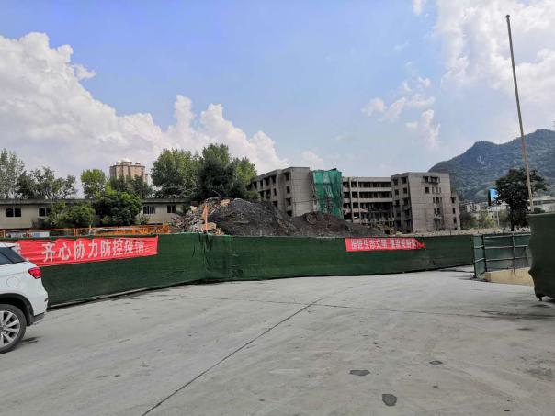

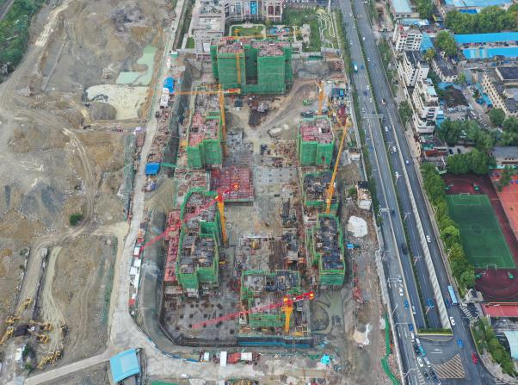

1.8月施工进度航拍 2. 1地块拆迁中

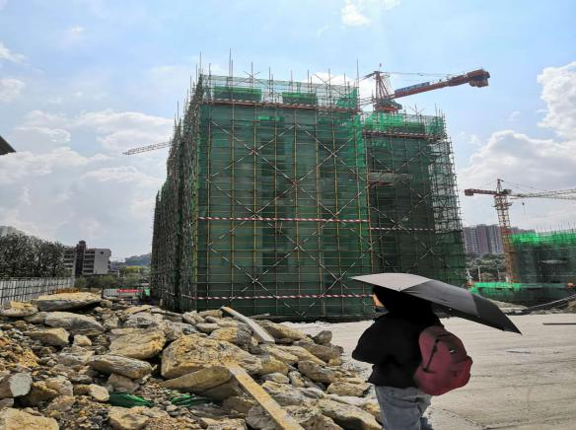

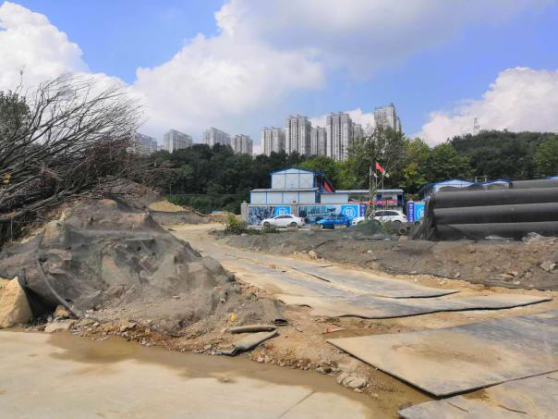

3.4地块暂未施工 4. 2-2#楼9层结构施工
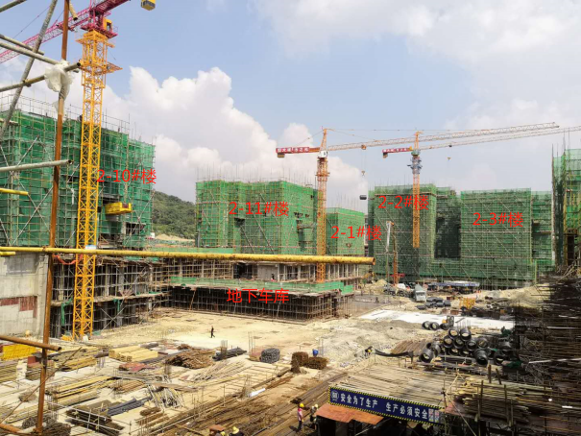
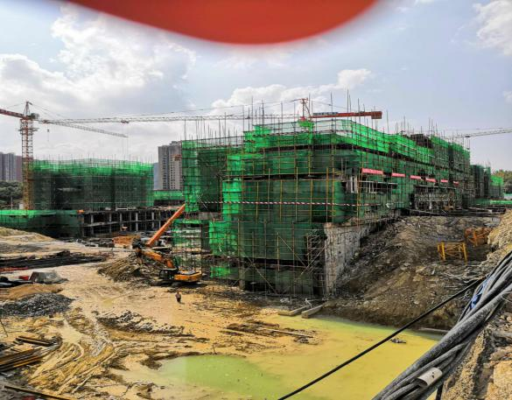

5.2-1#楼4层结构施工 6.2地块各楼栋施工及地下车库

标的项目现场照片（2020年8月）

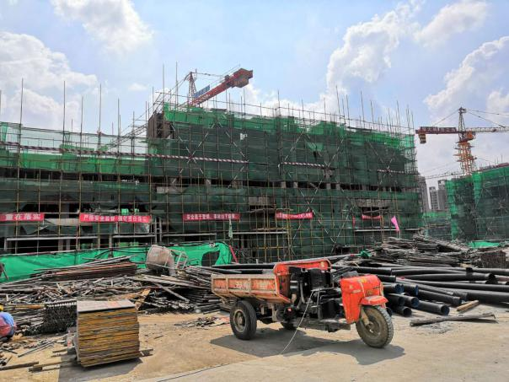
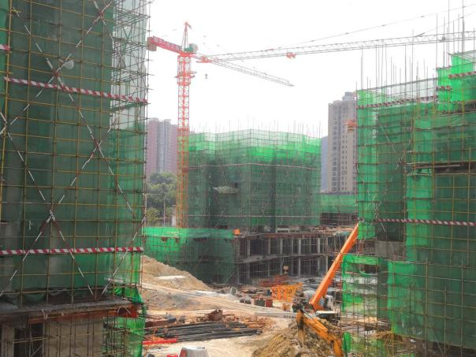

7.2-5#楼6层结构施工 8.2-11#楼6层结构施工

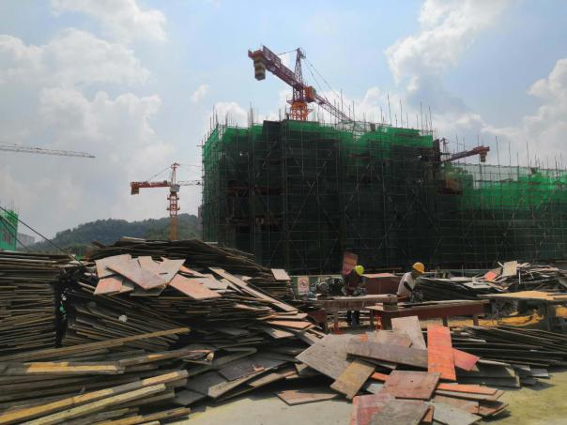
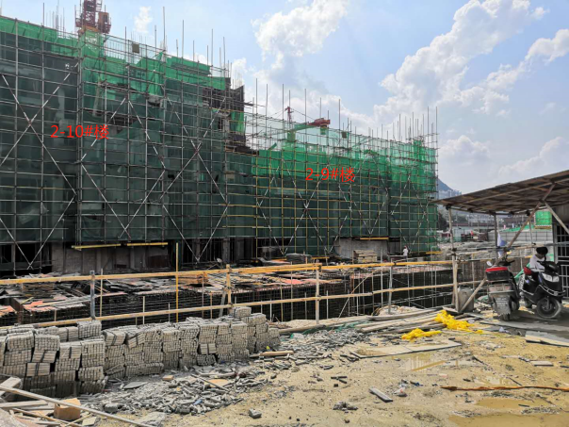

9.2-10#楼4层结构施工 10.2-9#楼、2-10#楼施工

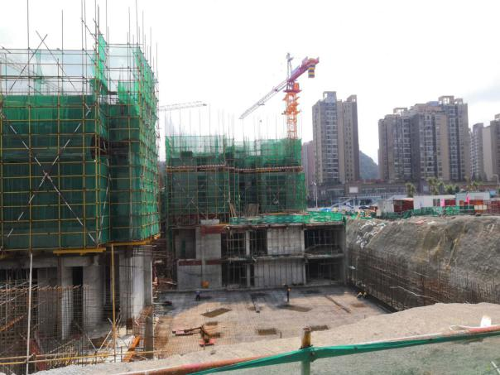
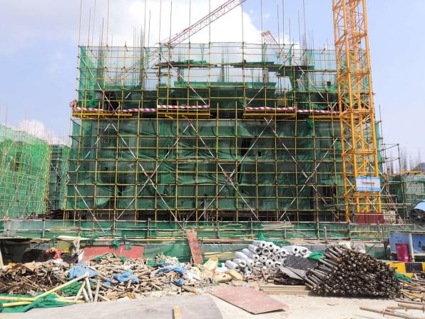

11.2-8#楼3层结构施工 12.2-8#楼及地下室施工

标的项目现场照片（2020年8月）

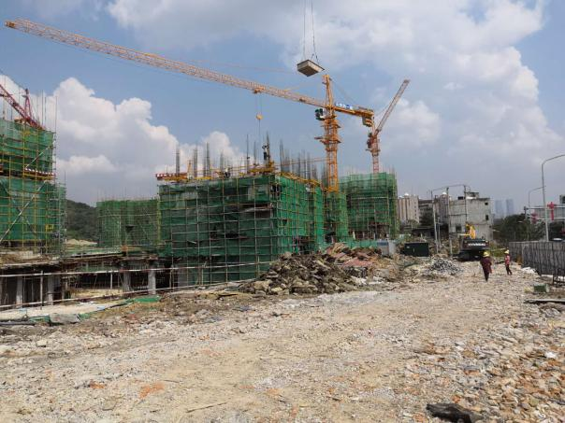

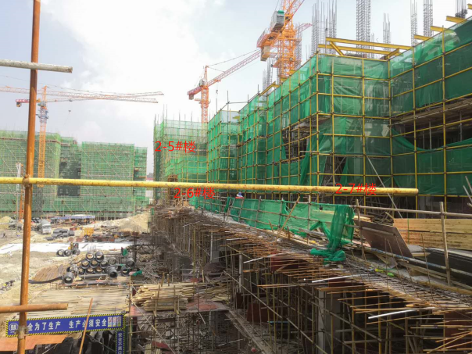

13.2-5#楼、2-6#楼、2-7#楼施工 14.2-7#楼2层结构施工

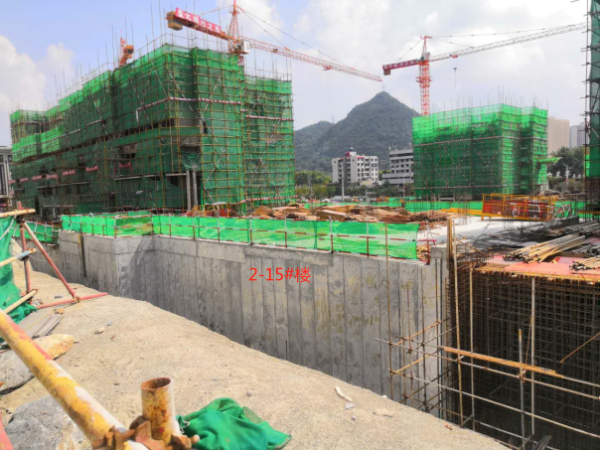
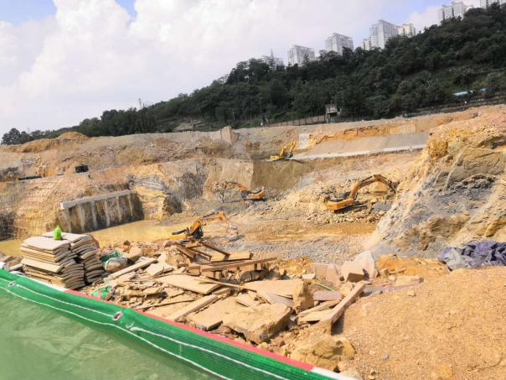

15.2-15#楼（大门）施工 16.3地块土石方施工

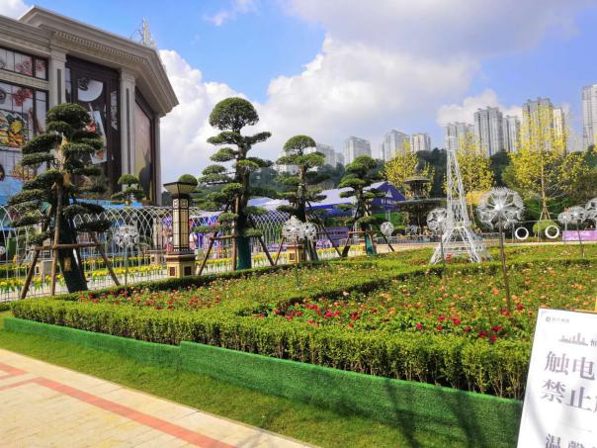
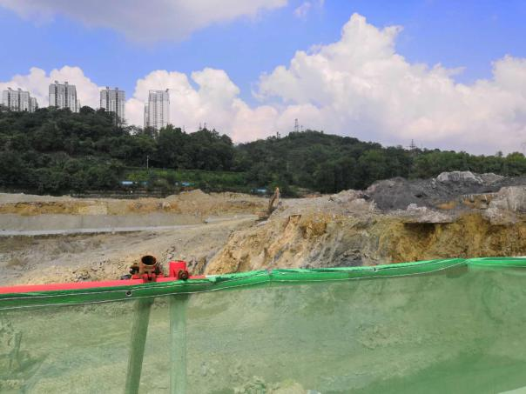

17. 3地块土石方施工 18.2地块园建

3.3项目2020年9月施工计划
2020年9月标的项目施工计划：
2020年9月标的项目施工计划
分期名称 | 楼栋名称 | 本月目标
一期 | 2-1#楼 | 12层结构施工
一期 | 2-2#楼 | 14层结构施工
一期 | 2-3#楼 | 12层结构施工
一期 | 2-5#楼 | 14层结构施工
一期 | 2-6#楼 | 7层结构施工
一期 | 2-7#楼 | 8层结构施工
一期 | 2-8#楼 | 13层结构完成
一期 | 2-9#楼 | 11层结构完成
一期 | 2-10#楼 | 12层结构施工
一期 | 2-11#楼 | 12层结构完成
一期 | 地块二-2地下室 | 地下室D1-D7轴交DM1-DU轴地下室结构完成
二期 | 3-1#楼、3-2#楼、3-3#楼、3-4#楼、3-5#楼、3-12#楼 | 基础完成50%
二期 | 边坡支护 | 边坡支护完成
注：该项目一期为2地块，二期为3地块。地块及楼号见附件四项目总平面图。

4印鉴使用情况
对于印章的使用，项目公司人员按照监管协议规定，履行印章使用流程，填写印章使用登记表，康正监管人员了解用印事由，根据相应权限审核用印并同时登记电子版和纸质台账（纸质台账见附件三）。使用情况详见下表：

2020年8月印鉴使用情况
用印日期 | 印鉴名称 | 用印事由 | 用印材料及份数 | 经办部门 | 经办人 | 监印人
2020/8/3 | 公章  法人章 | 办理城市之光预售资金UK以及地块三施工证 | UK授权委托书、永鹏营业执照、法人变更授权委托书、地块三1.2.3.4.5.12#楼地下室负责人授权委托书及质量终身责任书（16份） | 开发部 | 唐丹 | 刘涛、姚福来
2020/8/3 | 公章  法人章 | 城市之光发包备案以及办理城市之光施工证 | 2地块在建监理费情况说明以及配套容缺承诺书（12份） | 开发部 | 唐丹 | 刘涛、姚福来
2020/8/3 | 公章 | 办理城市之光预售资金监管户U盾 | 营业执照复印件（10份） | 开发部 | 唐丹 | 刘涛、姚福来
2020/8/3 | 合同章 | 贵阳恒大城市之光项目展示区临时挡土墙工程施工合同补充协议（一） | 贵阳恒大城市之光项目展示区临时挡土墙工程施工合同补充协议（一）（4份） | 招投标采购部 | 王继江 | 刘涛、姚福来
2020/8/3 | 合同章 | 贵阳恒大城市之光项目道路修建工程施工合同补充协议（一） | 贵阳恒大城市之光项目道路修建工程施工合同补充协议（一）（4份） | 招投标采购部 | 王继江 | 刘涛、姚福来
2020/8/3 | 合同章 | 贵阳恒大城市之光项目施工图设计合同补充协议（三） | 贵阳恒大城市之光项目施工图设计合同补充协议（三）（4份） | 招投标采购部 | 王继江 | 刘涛、姚福来
2020/8/3 | 公章  法人章 | 交地确认书 | 交地确认书（4份） | 开发部 | 冯家豪 | 刘涛、姚福来
2020/8/4 | 公章  财务章  法人章 | 城市之光工行按揭户开户资料 | 城市之光工行按揭户开户资料（192） | 营销部 | 孙姣蓉 | 刘涛、姚福来、邹丽萍
2020/8/4 | 公章  法人章 | 一手房贷款业务银企合作协议（农业银行） | 一手房贷款业务银企合作协议（农业银行）（5份） | 营销部 | 孙姣蓉 | 刘涛、姚福来、邹丽萍
2020/8/4 | 公章 | 开户借阅资料 | 营业执照正副本、永鹏章程、开户许可、法人身份证复印件（14份） | 开发部 | 唐丹 | 刘涛、姚福来、邹丽萍
2020/8/4 | 公章  财务章  法人章 | 城市之光地块三监管户开户 | 城市之光地块三监管户开户资料（26份） | 开发部 | 唐丹 | 刘涛、姚福来、邹丽萍
2020/8/4 | 公章  财务章  法人章 | 城市之光地块二监管户开户 | 城市之光地块二监管户开户资料（48份） | 开发部 | 唐丹 | 刘涛、姚福来、邹丽萍
2020/8/4 | 公章 | 城市之光开通联通专线业务确认书 | 城市之光开通联通专线业务确认书（1份） | 人事行政部 | 段传奇 | 刘涛、姚福来
2020/8/5 | 合同章 | 贵阳恒大城市之光导视系统（标识标牌）采购合同 | 贵阳恒大城市之光导视系统（标识标牌）采购合同（4份） | 招投标采购部 | 崔雪 | 刘涛、姚福来
2020/8/5 | 公章 | 招标文件用印 | 贵阳恒大城市之光“恒大海鲜节”活动招标文件、贵阳恒大城市之光“恒大千人龙虾啤酒节”活动招标文件（各4份，共8份） | 招投标采购部 | 何恩升 | 刘涛、姚福来
2020/8/5 | 合同章 | 贵阳恒大城市之光围蔽及落地道旗制作安装合同 | 贵阳恒大城市之光围蔽及落地道旗制作安装合同（4份） | 招投标采购部 | 何恩升 | 刘涛、姚福来
2020/8/5 | 财务章  法人章 | 付俊方材料设备（广东）有限公司材料款 | 电汇单（2份） | 财务部 | 黄平 | 刘涛、邱晨
2020/8/5 | 公章  法人章 | 贵阳恒大城市之光2地块前期物业管理招标代理协议 | 贵阳恒大城市之光2地块前期物业管理招标代理协议(5份） | 物业品质管理部 | 刘高超 | 刘涛、姚福来
2020/8/5 | 公章  财务章  法人章 | 城市之光交行开户资料 | 城市之光交行开户资料（88份） | 营销部 | 孙姣蓉 | 刘涛、姚福来、邱晨
2020/8/5 | 公章  法人章 | 个人住房借款最高额保证合同 | 个人住房借款最高额保证合同（3份） | 营销部 | 孙姣蓉 | 刘涛、姚福来
2020/8/5 | 公章  法人章 | 个人房屋销售贷款合作协议书 | 个人房屋销售贷款合作协议书（3份） | 营销部 | 孙姣蓉 | 刘涛、姚福来
2020/8/6 | 合同章 | 贵阳恒大城市之光项目二期主体及配套监理工程合同 | 贵阳恒大城市之光项目二期主体及配套监理工程合同(4份) | 招投标采购部 | 张磊 | 刘涛、姚福来
2020/8/6 | 合同章 | 华麟教育与贵恒大城市之光项目合作办学协议书 | 华麟教育与贵恒大城市之光项目合作办学协议书(5份) | 开发部 | 潘皓 | 刘涛、姚福来
2020/8/7 | 公章  法人章 | 贵阳市住建局信息系统用户权限申请表 | 申请表（1份） | 开发部 | 孙西岸 | 刘涛、姚福来
2020/8/7 | 公章 | 办理施工证及预售证资料 | 办理施工证及预售证资料（92份） | 开发部 | 孙西岸 | 刘涛、姚福来
2020/8/7 | 公章  法人章 | 按揭贷款业务合作协议(兴业银行) | 按揭贷款业务合作协议(兴业银行)（4份） | 营销部 | 孙姣蓉 | 刘涛、姚福来
2020/8/7 | 公章 | 银行开户财务人员身份证复印件 | 身份证复印件（20份） | 营销部 | 孙姣蓉 | 刘涛、姚福来
2020/8/7 | 公章 | 办理恒大城市之光发包备案 | 恒大城市之光一二期备案证明、关于贵阳恒大城市之光项目首期人防电站的情况说明（31份） | 开发部 | 孙西岸 | 刘涛、姚福来
2020/8/7 | 公章 | 城市之光农行开户资料 | 城市之光农行开户资料（30份） | 营销部 | 孙姣蓉 | 刘涛、姚福来
2020/8/7 | 公章  法人章 | 城市之光浙商银行准入资料 | 城市之光浙商银行准入资料（18份） | 营销部 | 孙姣蓉 | 刘涛、姚福来
2020/8/10 | 财务章  法人章 | 城市之光农行开户资料 | 城市之光农行开户资料（20份） | 营销部 | 孙姣蓉 | 刘涛、邹莉萍
2020/8/10 | 公章 | 发贵阳市南明区住建局承诺书 | 发贵阳市南明区住建局承诺书（4份） | 开发部 | 孙西岸 | 刘涛、姚福来
2020/8/10 | 公章 | 城市之光农商行、浙商行其他结算账户申请单 | 城市之光农商行、浙商行其他结算账户申请单（7份） | 开发部 | 孙西岸 | 刘涛、姚福来
2020/8/10 | 公章 | 城市之光办理物管备案及发包备案 | 预售商品房物业管理方案审批（8份）、施工类建设工程发包备案（7份）、监理类建设工程发包备案（6份） | 开发部 | 孙西岸 | 刘涛、姚福来
2020/8/10 | 公章 | 城市之光农行承诺函 | 城市之光农行承诺函（2份） | 营销部 | 孙姣蓉 | 刘涛、姚福来
2020/8/10 | 公章  财务章  法人章 | 城市之光工行办理密码器 | 城市之光工行开户资料（56份） | 营销部 | 孙姣蓉 | 刘涛、姚福来
2020/8/10 | 公章  财务章  法人章 | 城市之光建行按揭户开户 | 城市之光建行开户资料（88份） | 营销部 | 孙姣蓉 | 刘涛、姚福来
2020/8/10 | 公章 | 贵阳恒大城市之光首届吃货美食狂欢节活动策划执行委托确认函 | 贵阳恒大城市之光首届吃货美食狂欢节活动策划执行委托确认函(1份) | 营销部 | 赵启发 | 刘涛、姚福来
2020/8/11 | 合同章 | 房屋租赁合同（王德建） | 房屋租赁合同（王德健）（3份） | 客服部 | 杨茜 | 刘涛、姚福来
2020/8/12 | 公章 | 城市之光项目平面图及总图 | 城市之光项目平面图及总图（8份） | 开发部 | 孙西岸 | 刘涛、姚福来
2020/8/12 | 公章  财务章  法人章 | 城市之光兴业银行开户 | 城市之光兴业银行开户资料（100份） | 营销部 | 孙姣蓉 | 刘涛、姚福来、邱晨
2020/8/12 | 公章  法人章 | 城市之光民生银行准入 | 城市之光民生银行准入资料（35份） | 营销部 | 孙姣蓉 | 刘涛、姚福来
2020/8/12 | 公章 | 城市之光建行开户 | 城市之光建设用地使用权出让合同复印件（8份） | 营销部 | 孙姣蓉 | 刘涛、姚福来
2020/8/13 | 公章 | 投放广告资料审核情况说明 | 投放广告资料审核情况说明（1份） | 营销部 | 刘星桂 | 刘涛、姚福来
2020/8/13 | 公章 | 办理预售证资料 | 城市之光地产籍登记表（10份）、城市之光办理预售证委托书（10份）、城市之光商品房预售证办理申请报告（7份） | 开发部 | 孙西岸 | 刘涛、姚福来
2020/8/13 | 公章 | 城市之光无抵押证明 | 营业执照复印件（1份）、委托书（1份） | 开发部 | 张雨露 | 刘涛、姚福来
2020/8/13 | 公章  法人章 | 城市之光地块三3-1~3#楼报建合同及不实际履行的函 | 城市之光地块三3-1~3#楼报建合同及不实际履行的函（11份） | 开发部 | 孙西岸 | 刘涛、姚福来
2020/8/13 | 公章  法人章 | 城市之光地块三3-4~5、12#楼报建合同及不实际履行的函 | 城市之光地块三3-4~5、12#楼报建合同及不实际履行的函（11份） | 开发部 | 孙西岸 | 刘涛、姚福来
2020/8/13 | 公章  财务章  法人章 | 城市之光农行开户资料补盖 | 城市之光农行开户资料（40份） | 营销部 | 孙姣蓉 | 刘涛、姚福来、邹丽萍
2020/8/13 | 公章  法人章 | 房屋按揭合作协议（民生银行） | 房屋按揭合作协议（民生银行）（4份） | 营销部 | 孙姣蓉 | 刘涛、姚福来
2020/8/13 | 公章  法人章 | 最高额保证合同（民生银行） | 最高额保证合同（民生银行）（4份） | 营销部 | 孙姣蓉 | 刘涛、姚福来
2020/8/13 | 财务章  法人章 | 付贵阳筑房信息科技技术有限公司设备服务费 | 转账支票（1份） | 财务部 | 张鑫烁 | 刘涛、邱晨
2020/8/13 | 财务章  法人章 | 付北京世纪安图数码科技发展有限责任公司设备服务费 | 电汇单（1份） | 财务部 | 张鑫烁 | 刘涛、邱晨
2020/8/13 | 合同章 | 贵阳恒大城市之光项目展示区（中心园林、临时停车场）智能化安装工程合同 | 贵阳恒大城市之光项目展示区（中心园林、临时停车场）智能化安装工程（4份） | 招投标采购部 | 张立鹏 | 刘涛、姚福来
2020/8/13 | 财务章  法人章 | 贵阳恒大城市之光地块二2-14#楼工伤保险费 | 转账支票（1份） | 开发部 | 张雨露 | 刘涛、邱晨
2020/8/13 | 财务章  法人章 | 贵阳恒大城市之光项目地块二2-12#楼、2-15#楼工伤保险费 | 转账支票（1份） | 开发部 | 张雨露 | 刘涛、邱晨
2020/8/13 | 财务章  法人章 | 贵阳恒大城市之光项目地块二2-1#、2-2#、2-3#、2-5#、2-11#楼工伤保险费 | 转账支票（1份） | 开发部 | 张雨露 | 刘涛、邱晨
2020/8/13 | 财务章  法人章 | 贵阳恒大城市之光项目地块二2-14#楼安措费 | 转账支票（1份） | 开发部 | 张雨露 | 刘涛、邱晨
2020/8/13 | 公章 | 建设工程项目备案表 | 建设工程项目备案表（12份） | 开发部 | 孙西岸 | 刘涛、姚福来
2020/8/14 | 公章 | 城市之光证件公示用印 | 城市之光相关证件（2份） | 开发部 | 张雨露 | 刘涛、姚福来
2020/8/14 | 公章 | 贵阳市不动产测绘成果备案申请审核表 | 贵阳市不动产测绘成果备案申请审核表（13份） | 开发部 | 张雨露 | 刘涛、姚福来
2020/8/14 | 公章 | 城市之光预售商品房进度说明2-14#楼 | 进度说明（3份） | 开发部 | 张雨露 | 刘涛、姚福来
2020/8/14 | 公章 | 办理预售证资料（证件复印件） | 营业执照、资质证书、建设工程规划许可证、不动产权证书（各10份，共60份） | 开发部 | 张雨露 | 刘涛、姚福来
2020/8/14 | 公章  法人章 | 办理预售证（贵阳市商品房预售许可申请表及项目备案表） | 贵阳市商品房预售许可申请表及项目备案表（68份） | 开发部 | 张雨露 | 刘涛、姚福来
2020/8/14 | 财务章 | 开客户抽奖个税用收据 | 收据5本（150份） | 财务部 | 陆春梅 | 刘涛、邱晨
2020/8/14 | 财务章  法人章 | 付银联专用POS机开通费用 | 转账支票（1份） | 财务部 | 陆春梅 | 刘涛、邱晨
2020/8/14 | 财务章  法人章 | 付贵阳市筑水建筑安装工程有限公司工程款 | 转账支票（1份） | 财务部 | 黄平 | 刘涛、邱晨
2020/8/16 | 公章 | 2-14#楼前期物业管理招标 | 招标文件及相关证件复印件（16份） | 物业品质管理部 | 林丹 | 刘涛、薛庭炜
2020/8/17 | 公章 | 企业级APP用户合作协议证明文件 | 证明文件（1份） | 营销部 | 文明国 | 刘涛、姚福来
2020/8/17 | 公章 | 城市之光2-14#楼临时管理规约 | 临时管理规约（2份） | 物业品质管理部 | 刘高超 | 刘涛、姚福来
2020/8/17 | 公章 | 办理城市之光2、3地块施工证 | 备案表及相关情况说明（55份） | 开发部 | 唐丹 | 刘涛、姚福来
2020/8/17 | 公章  法人章 | 办理城市之光2、3地块施工证 | 申请书、委托书以及城市之光四证复印件（100份） | 开发部 | 唐丹 | 刘涛、姚福来
2020/8/17 | 合同章 | 贵阳城市之光一期水土保持方案评估报告编制合同 | 贵阳城市之光一期水土保持方案评估报告编制合同（4份） | 开发部 | 唐丹 | 刘涛、姚福来
2020/8/17 | 合同章 | 贵阳城市之光二期水土保持方案评估报告编制合同 | 贵阳城市之光二期水土保持方案评估报告编制合同（4份） | 开发部 | 唐丹 | 刘涛、姚福来
2020/8/17 | 公章 | 城市之光项目银行准入资料 | 城市之光不动产权证、建筑工程规划许可证、建筑工程施工许可证、资质证书复印件（75份） | 营销部 | 孙姣蓉 | 刘涛、姚福来
2020/8/17 | 公章 | 办理城市之光发包备案 | 城市之光项目二三地块建设直接发包工作计划表（6份） | 开发部 | 孙西岸 | 刘涛、姚福来
2020/8/17 | 公章 | 办理城市之光施工证 | 城市之光安全生产施工组织设计以及施工方案审批表（16份） | 开发部 | 孙西岸 | 刘涛、姚福来
2020/8/17 | 公章 | 城市之光项目银行准入资料 | 银行准入资料（30份） | 营销部 | 孙姣蓉 | 刘涛、姚福来
2020/8/18 | 公章 | 办理预售证 | 城市之光项目2-14#楼房屋测绘成果承诺（2份） | 开发部 | 孙西岸 | 刘涛、姚福来
2020/8/18 | 公章 | 办理城市之光预售证 | 按规缴交物业维修资金承诺书（10份） | 开发部 | 孙西岸 | 刘涛、姚福来
2020/8/18 | 公章 | 城市之光认筹书用印 | 认筹书（5016份） | 营销部 | 雷显强 | 刘涛、姚福来
2020/8/18 | 公章 | 城市之光预售资金监管户权限申请书 | 申请书（1份） | 营销部 | 罗刚 | 刘涛、姚福来
2020/8/18 | 公章 | 城市之光物业招标资料 | 营业执照正副本复印件、资质证书复印件、法人身份证复印件（28份） | 营销部 | 刘高超 | 刘涛、姚福来
2020/8/18 | 公章  法人章 | 城市之光物业招标资料 | 城市之光不动产权证、建筑工程规划许可证、建筑工程施工许可证复印件及委托书（30份） | 营销部 | 刘高超 | 刘涛、姚福来
2020/8/18 | 公章  法人章 | 物业中标通知书及评标报告 | 金碧物业有限公司贵阳分公司中标通知书、评标报告（16份） | 营销部 | 夏禹龙 | 刘涛、姚福来
2020/8/18 | 公章 | 城市之光二地块物业招标资料 | 城市之光二地块物业招标资料（13份） | 营销部 | 夏禹龙 | 刘涛、姚福来
2020/8/18 | 公章 | 2019年度审计报告管理层声明书备案 | 管理层当局声明书（1份） | 财务部 | 黄浩 | 刘涛、姚福来
2020/8/19 | 公章 | 城市之光银行准入资料用印 | 经办人身份证复印件（10份） | 营销部 | 张斌 | 刘涛、姚福来
2020/8/19 | 公章  法人章 | 中信银行房屋按揭贷款合作协议 | 中信银行房屋按揭贷款合作协议（4份） | 营销部 | 张斌 | 刘涛、姚福来
2020/8/19 | 财务章  法人章 | 贵阳恒大城市之光项目地块二2-14#楼安措费 | 转账支票（1份） | 开发部 | 张雨露 | 刘涛、邹莉萍
2020/8/19 | 公章  法人章 | 贵阳市商品房预售款使用监督管理协议书-办理2-14#楼预售证 | 贵阳市商品房预售款使用监督管理协议书（3份） | 开发部 | 孙西岸 | 刘涛、姚福来
2020/8/19 | 公章 | 贵阳恒大城市之光项目儿童区域及园林升级包装招标文件 | 贵阳恒大城市之光项目儿童区域及园林升级包装招标文件（1份） | 招投标采购部 | 何恩升 | 刘涛、姚福来
2020/8/19 | 公章 | 贵阳恒大城市之光项目惊天大魔术活动招标文件 | 贵阳恒大城市之光项目惊天大魔术活动招标文件（1份） | 招投标采购部 | 何恩升 | 刘涛、姚福来
2020/8/19 | 合同章 | 贵阳恒大城市之光投影仪及配套设备采购合同 | 贵阳恒大城市之光投影仪及配套设备采购合同（4份） | 招投标采购部 | 何恩升 | 刘涛、姚福来
2020/8/19 | 合同章 | 永鹏生活服务（贵州）有限公司企业级APP用户合作协议（贵阳合略信息技术有限公司） | 永鹏生活服务（贵州）有限公司企业级APP用户合作协议（贵阳合略信息技术有限公司）（4份） | 营销部 | 赵恒 | 刘涛、姚福来
2020/8/19 | 公章 | 办理城市之光首期预售证资料 | 房地产地籍登记表、城市之光一期第三方技术复核报告、城市之光现场公示图、城市之光项目总图（21） | 开发部 | 孙西岸 | 刘涛、姚福来
2020/8/19 | 公章 | 永鹏生活服务（贵州）有限公司企业级APP用户合作协议补充协议2020年8月（贵州优生活科技有限公司） | 永鹏生活服务（贵州）有限公司企业级APP用户合作协议补充协议2020年8月（贵州优生活科技有限公司）（2份） | 营销部 | 赵恒 | 刘涛、姚福来
2020/8/19 | 公章 | 永鹏生活服务（贵州）有限公司企业级APP用户合作协议补充协议2020年8月（贵州尊园房地产经济有限公司） | 永鹏生活服务（贵州）有限公司企业级APP用户合作协议补充协议2020年8月（贵州尊园房地产经济有限公司）（2份） | 营销部 | 赵恒 | 刘涛、姚福来
2020/8/19 | 公章 | 永鹏生活服务（贵州）有限公司企业级APP用户合作协议补充协议2020年8月（贵州易居房友房地产经济有限公司） | 永鹏生活服务（贵州）有限公司企业级APP用户合作协议补充协议2020年8月（贵州易居房友房地产经济有限公司）（2份） | 营销部 | 赵恒 | 刘涛、姚福来
2020/8/19 | 公章  法人章 | 个人住房抵押贷款业务合作协议（浦发银行） | 个人住房抵押贷款业务合作协议（浦发银行）（2份） | 营销部 | 孙姣蓉 | 刘涛、姚福来
2020/8/19 | 公章 | 银联商务特约商户支付服务协议 | 银联商务特约商户支付服务协议（2份） | 开发部 | 孙西岸 | 刘涛、姚福来
2020/8/20 | 财务章  法人章 | 付贵州省博锐人防设备安装有限公司工程款415696.01元现金 | 电汇单（1份） | 财务部 | 黄平 | 刘涛、邱晨
2020/8/20 | 财务章  法人章 | 付贵州威默电气成套设备有限公司工程款236499.89元现金 | 支票（1份） | 财务部 | 黄平 | 刘涛、邱晨
2020/8/20 | 财务章  法人章 | 付江苏省建工集团有限公司工程款500000元现金 | 电汇单（1份）(已毁) | 财务部 | 黄平 | 刘涛、邱晨
2020/8/20 | 财务章  法人章 | 付江苏省建工集团有限公司工程款500000元现金 | 支票（1份） | 财务部 | 黄平 | 刘涛、邱晨
2020/8/20 | 公章 | 关于贵阳恒大城市之光项目文明施工问题转口的函（江苏建工) | 关于贵阳恒大城市之光项目文明施工问题转口的函（江苏建工)（3份） | 工程部 | 朱斌 | 刘涛、姚福来
2020/8/20 | 公章 | 关于贵阳恒大城市之光项目文明施工问题转口的函（贵阳一建） | 关于贵阳恒大城市之光项目文明施工问题转口的函（贵阳一建）（3份） | 工程部 | 朱斌 | 刘涛、姚福来
2020/8/20 | 公章 | 关于贵阳恒大城市之光项目文明施工问题转口的函（中城汇） | 关于贵阳恒大城市之光项目文明施工问题转口的函（中城汇）（3份） | 工程部 | 朱斌 | 刘涛、姚福来
2020/8/20 | 公章 | 关于贵阳恒大城市之光项目文明施工问题转口的函（中铁建） | 关于贵阳恒大城市之光项目文明施工问题转口的函（中铁建）（3份） | 工程部 | 朱斌 | 刘涛、姚福来
2020/8/20 | 公章  法人章 | 办理施工证 | 城市之光三地块施工申请表、施工条件证明（9份） | 开发部 | 唐丹 | 刘涛、姚福来
2020/8/20 | 公章 | 办理施工证 | 城市之光地块三1-3建设资金落实证明及授权委托书（2份） | 开发部 | 唐丹 | 刘涛、姚福来
2020/8/20 | 公章 | 发改备案 | 城市之光项目备案信息真实性承诺及工规证（2份） | 开发部 | 唐丹 | 刘涛、姚福来
2020/8/20 | 公章 | 城市之光地块三物业招标 | 招标文件、工规证复印件（10份） | 物业品质管理部 | 林丹 | 刘涛、姚福来
2020/8/20 | 公章  法人章 | 贵阳恒大城市之光3地块前期物业管理服务招标代理协议 | 贵阳恒大城市之光3地块前期物业管理服务招标代理协议 | 物业品质管理部 | 刘高超 | 刘涛、姚福来
2020/8/20 | 公章  法人章 | 贵阳恒大城市之光项目前期介入物业服务协议 | 贵阳恒大城市之光项目前期介入物业服务协议 | 物业品质管理部 | 刘高超 | 刘涛、姚福来
2020/8/20 | 公章 | 关于贵阳恒大城市之光项目建造师到岗承诺的情况说明 | 关于贵阳恒大城市之光项目建造师到岗承诺的情况说明（2份） | 开发部 | 孙西岸 | 刘涛、姚福来
2020/8/20 | 公章 | 城市之光建设工程项目档案报送责任书 | 城市之光建设工程项目档案报送责任书（2份） | 开发部 | 孙西岸 | 刘涛、姚福来
2020/8/20 | 公章  法人章 | 办理不动产预告登记业务 | 三方合作协议、授权委托书、委托书身份证复印件、营业执照复印件、法人身份证复印件（14份） | 营销部 | 罗刚 | 刘涛、姚福来
2020/8/20 | 财务章  法人章 | 代施工代为付电费 | 支票（1份） | 财务部 | 黄平 | 刘涛、邹莉萍
2020/8/21 | 公章  法人章 | 城市之光按揭合同（建行） | 个人住房（商业用房）借款最高额保证合同（建行）（3份） | 营销部 | 张斌 | 刘涛、姚福来
2020/8/21 | 公章 | 下发岩土工程勘察任务书 | 城市之光一、四地块岩土工程勘察任务书（各4份，共8份） | 工程部 | 罗正午 | 刘涛、姚福来
2020/8/21 | 公章  法人章 | 城市之光浙商银行按揭合作协议 | 浙商银行个人房屋贷款楼盘项目合作协议（4份） | 营销部 | 张斌 | 刘涛、姚福来
2020/8/21 | 公章  法人章 | 办理不动产预告登记业务资料补盖 | 不动产登记房地产开发企业互联网+服务平台三方合作协议（3份） | 营销部 | 罗刚 | 刘涛、姚福来
2020/8/21 | 公章 | 贵阳恒大城市之光项目、周边区域及临时展示区工程设计合同》补充协议 | 贵阳恒大城市之光项目、周边区域及临时展示区工程设计合同》补充协议(4份） | 设计部 | 王小颖 | 刘涛、薛庭炜
2020/8/24 | 合同章 | 贵阳恒大城市之光项目售楼部及园林夜间亮化包装合同 | 贵阳恒大城市之光项目售楼部及园林夜间亮化包装合同（4份） | 招投标采购部 | 何恩升 | 刘涛、姚福来
2020/8/24 | 合同章 | 贵阳恒大城市之光”皇家大马戏“主题活动合同 | 贵阳恒大城市之光”皇家大马戏“主题活动合同（4份） | 招投标采购部 | 何恩升 | 刘涛、姚福来
2020/8/24 | 公章 | 贵阳恒大城市之光广场舞活动策划执行委托确认函 | 贵阳恒大城市之光广场舞活动策划执行委托确认函(1份) | 营销部 | 赵启发 | 刘涛、姚福来
2020/8/25 | 财务章  法人章 | 代江苏建工付2-1、2、3、5、11#楼及A车库安措费 | 支票（1份） | 开发部 | 张雨露 | 刘涛、邱晨
2020/8/25 | 财务章  法人章 | 代贵阳一建付2-6~10#楼安措费 | 支票（1份） | 开发部 | 张雨露 | 刘涛、邱晨
2020/8/25 | 财务章  法人章 | 代贵阳一建付2-6~10#楼工伤保险费 | 支票（1份） | 开发部 | 张雨露 | 刘涛、邱晨
2020/8/25 | 公章  财务章  法人章 | 城市之光中信银行开户 | 中信银行开户资料（111份） | 营销部 | 张斌 | 刘涛、姚福来、邱晨
2020/8/25 | 公章  法人章 | 最高额保证合同（浙商银行） | 最高额保证合同（浙商银行）（3份） | 营销部 | 孙姣蓉 | 刘涛、姚福来
2020/8/25 | 公章  法人章 | 城市之光资金使用申请 | 资金使用申请、审批表（2份） | 开发部 | 孙西岸 | 刘涛、姚福来
2020/8/25 | 公章 | 贵阳恒大城市之光项目1/4地块施工用电工程招标问件 | 贵阳恒大城市之光项目1/4地块施工用电工程招标文件（1份） | 招投标采购部 | 陈祖勇 | 刘涛、姚福来
2020/8/25 | 财务章  法人章 | 重开代贵阳一建付2-6~10#楼工伤保险费支票 | 支票（1份） | 开发部 | 孙西岸 | 刘涛、邹莉萍
2020/8/25 | 财务章  法人章 | 付重庆侨恩创源建筑设计有限公司设计奖励费 | 电汇单（1份） | 财务部 | 黄平 | 刘涛、邹莉萍
2020/8/25 | 公章  财务章  法人章 | 城市之光浙商银行开户 | 浙商银行开户资料（120份） | 营销部 | 孙姣蓉 | 刘涛、姚福来、邱晨
2020/8/26 | 公章 | 办理施工证以及到贵阳不动产中心借用用地规划许可证 | 经办人身份证复印件、委托书、关于城市之光施工许可证申请的函、招标工程计划表、永鹏营业执照副本复印件（22份） | 开发部 | 孙西岸 | 刘涛、姚福来
2020/8/26 | 公章  财务章  法人章 | 城市之光浦发银行开户 | 浦发银行开户资料（120份） | 营销部 | 孙姣蓉 | 刘涛、姚福来、邱晨
2020/8/26 | 公章  财务章  法人章 | 城市之光民生银行开户 | 民生银行开户资料（140份） | 营销部 | 孙姣蓉 | 刘涛、姚福来、邱晨
2020/8/27 | 公章 | 城市之光燃气报装 | 城市之光燃气报装资料（3份） | 开发部 | 陈锐 | 刘涛、姚福来
2020/8/27 | 公章  法人章 | 城市之光前期物业招投标及代理服务反馈意见 | 城市之光前期物业招投标及代理服务反馈意见（9份） | 物业品质管理部 | 林丹 | 刘涛、姚福来
2020/8/28 | 合同章 | 贵阳恒大城市之光地块二14#楼前期物业管理服务招标代理协议 | 贵阳恒大城市之光地块二14#楼前期物业管理服务招标代理协议（5份） | 物业品质管理部 | 林丹 | 刘涛、薛庭炜
2020/8/31 | 公章 | 城市之光临电报装 | 临电申请、机械配备表（各1份，共2份） | 开发部 | 陈锐 | 刘涛、姚福来
2020/8/31 | 公章  财务章  法人章 | 城市之光工行网银U盾密码重置 | 业务委托书、申请书、法人与经办人身份证复印件、营业执照及开户许可证复印件（各2份，共12份） | 财务部 | 程丹 | 刘涛、姚福来
2020/8/31 | 公章 | 城市之光认购书 | 认购书（一式四份，共20000份） | 营销部 | 何康 | 刘涛、姚福来
2020/8/31 | 合同章 | 贵阳恒大城市之光“海洋节”主题活动合同 | 贵阳恒大城市之光“海洋节”主题活动合同（4份） | 招投标采购部 | 何恩升 | 刘涛、姚福来
2020/8/31 | 合同章 | 贵阳恒大城市之光“千人啤酒龙虾节”主题活动合同 | 贵阳恒大城市之光“千人啤酒龙虾节”主题活动合同（4份） | 招投标采购部 | 何恩升 | 刘涛、姚福来
2020/8/31 | 公章 | 招标文件用印 | 贵阳恒大城市之光飞天大杂技及环球飞车活动招标文件（1份） | 招投标采购部 | 何恩升 | 刘涛、姚福来

项目公司2020年8月印鉴外带情况
序号 | 外出日期 | 印鉴/证照名称 | 事由 | 外出机构 | 经办人 | 监印/证人
1 | 2020/8/3 | 营业执照正副本 | 办理城市之光预售监管户U盾 | 筑房网 | 唐丹 | 刘涛
2 | 2020/8/6 | 营业执照正副本 | 城市之光交行按揭户 | 交通银行贵阳毓秀支行 | 张斌 | 刘涛
3 | 2020/8/11 | 营业执照正副本、资质证书 | 办理施工证 | 南明区住建局 | 唐丹 | 刘涛
4 | 2020/8/11 | 营业执照正副本、开户许可证 | 建行开立按揭户 | 建行花溪分行 | 孙姣蓉 | 刘涛
5 | 2020/8/12 | 营业执照正副本、开户许可证 | 农行开立按揭户 | 农业银行 | 孙姣蓉 | 刘涛
6 | 2020/8/14 | 营业执照、资质证书 | 办理预售证 | 贵阳市政府办事大厅 | 张雨露 | 刘涛
7 | 2020/8/17 | 不动产权证书、建设工程规划许可证、建筑工程施工许可证 | 办理预售证 | 南明区住建局 | 唐丹 | 刘涛
8 | 2020/8/20 | 建筑工程施工许可证 | 办理配套核算 | 贵阳市档案馆 | 唐丹 | 刘涛

5合同签订情况
2020年8月项目公司签约合同共36份，详见下表：
2020年8月合同签订情况

序号 | 合同编号 | 签约日期 | 对方单位 | 合同文件名称 | 合同内容 | 合同金额（元）
1 | 恒黔贵代汽工合字20[0.35-29]20，003-1 | 2020-7-31 | 珠海市市政建设有限公司 | 贵阳恒大城市之光项目展示区临时挡土墙工程施工合同补充协议（一） | 乙方施工进度达到目标进度，给予乙方25,583元赶工奖 | 25,583.00
2 | 恒黔贵代汽工合字20[0.35-29]20,010-1 | 2020-7-31 | 珠海市市政建设有限公司 | 贵阳恒大城市之光项目道路修建工程施工合同补充协议（一） | 乙方施工进度达到目标进度，给予乙方98,169.06元赶工奖 | 98,169.06
3 | 恒黔贵代汽设合字20[0.35-29]19,004-3 | 2020-7-31 | 重庆侨恩创源建筑设计有限公司 | 贵阳恒大城市之光项目施工图设计合同补充协议（三） | 双方就乙方承接的《贵阳恒大城市之光项目施工图设计合同》后续赶工奖事宜签订本协议，赶工奖金额以双方最终核定为准 | -
4 | 恒黔贵代汽它合字20[0.35-29]024 | 2020-8-4 | 中国农业银行股份有限公司贵阳云岩支行 | 一手房贷款业务银企合作协议 | 甲乙双方就贵阳恒大城市之光项目按揭相关事宜达成合作协议 | -
5 | 恒黔贵代汽购合字20[0.35-29]010 | 2020-8-4 | 山东三立广告设备有限公司 | 贵阳恒大城市之光导视系统（标识标牌）采购合同 | 甲乙双方就甲方向乙方购买导视系统（标识标牌）达成协议 | 331,246.56
6 | 恒黔贵代汽工合字20[0.35-29]033 | 2020-7-27 | 贵州黔阳传媒广告有限责任公司 | 贵阳恒大城市之光围蔽及落地道旗制作安装合同 | 乙方负责按甲方要求对城市之光项目围蔽及落地道旗进行制作安装 | 1,351,159.00
7 | 恒黔贵代汽它合字20[0.35-29]025 | 2020-8-4 | 贵州泰佳物业管理咨询服务有限公司 | 贵阳恒大城市之光2地块前期物业管理服务招标代理协议 | 乙方代理甲方进行物业服务管理招标 | 50,000.00
8 | 恒黔贵代汽它合字20[0.35-29]026 | 2020-8-5 | 中国建设银行股份有限公司贵州省分行 | 个人房屋销售贷款合作协议书 | 甲乙双方就贵阳恒大城市之光项目按揭相关事宜达成合作协议 | -
9 | 恒黔贵代汽它合字20[0.35-29]027 | 2020-8-5 | 中国建设银行股份有限公司贵州省分行 | 个人住房借款最高额保证合同 | 甲乙双方就贵阳恒大城市之光项目按揭相关事宜达成合作协议 | -
10 | 恒黔贵代汽工合字20[0.35-29]034 | 2020-8-5 | 重庆建渝工程建设监理有限公司 | 贵阳恒大城市之光项目二期主体及配套监理工程合同 | 乙方负责对贵阳恒大城市之光二期主体及其配套的所有监理服务 | 816,051.60
11 | 恒黔贵代汽它合字20[0.35-29]029 | 2020-8-6 | 贵州世纪华麟教育投资发展有限公司 | 华麟教育与贵恒大城市之光项目合作办学协议书 | 甲乙双方在恒大城市之光开办学校，合作期限：六年 | 27,000,000.00
12 | 恒黔贵代汽它合字20[0.35-29]028 | 2020-8-7 | 兴业银行股份有限公司贵阳分行 | 按揭贷款业务合作协议（兴业银行） | 甲乙双方就贵阳恒大城市之光项目按揭相关事宜达成合作协议 | -
13 | 恒黔贵代汽租合字20[0.35-29]002 | 2020-8-6 | 王德健 | 房屋租赁合同（王德健） | 乙方承租甲方房屋作为物业人员宿舍，租期两年，租金2200/月 | 52,800.00
14 | 恒黔贵代汽它合字20[0.35-29]032 | 2020-8-13 | 中国民生银行股份有限公司贵阳分行 | 最高额保证合同 | 甲乙双方就贵阳恒大城市之光项目按揭相关事宜达成合作协议 | -
15 | 恒黔贵代汽它合字20[0.35-29]033 | 2020-8-13 | 中国民生银行股份有限公司贵阳分行 | 房屋按揭合作协议 | 甲乙双方就贵阳恒大城市之光项目按揭相关事宜达成合作协议 | -
16 | 恒黔贵代汽工合字20[0.35-29]035 | 2020-8-13 | 深圳达实智能股份有限公司 | 贵阳恒大城市之光项目展示区（中心园林、临时停车场）智能化安装工程 | 乙方负责对甲方城市之光项目展示区（中心园林、临时停车场）智能化安装工程进行材料采购、安装施工及调试 | 116,002.84
17 | 恒黔贵代汽它合字20[0.35-29]030 | 2020-8-11 | 贵州智盛工程监理咨询有限公司 | 贵阳城市之光一期水土保持方案评估报告编制合同 | 乙方根据项目实际情况、结合甲方意愿，向甲方提供水土保持方案技术服务、报告编制工作，确保甲方城市之光一期水土保持方案符合并达到国家要求 | 140,000.00
18 | 恒黔贵代汽它合字20[0.35-29]031 | 2020-8-11 | 贵州智盛工程监理咨询有限公司 | 贵阳城市之光二期水土保持方案评估报告编制合同 | 乙方根据项目实际情况、结合甲方意愿，向甲方提供水土保持方案技术服务、报告编制工作，确保甲方城市之光二期水土保持方案符合并达到国家要求 | 140,000.00
19 | 恒黔贵代汽它合字20[0.35-29]035 | 2020-8-19 | 中信银行股份有限公司贵阳分行 | 中信银行房屋按揭贷款合作协议 | 甲乙双方就贵阳恒大城市之光项目按揭相关事宜达成合作协议 | -
20 | 恒黔贵代汽购合字20[0.35-29]011 | 2020-8-18 | 贵阳长治恒丰智能科技有限公司 | 贵阳恒大城市之光投影仪及配套设备采购合同 | 甲方向乙方购买投影仪及配套设备，乙方按甲方具体要求供货 | 322,800.00
21 | 恒黔贵代汽它合字20[0.35-29]034 | 2020-8-17 | 贵阳合略信息技术有限公司 | 永鹏生活服务（贵州）有限公司企业级APP用户合作协议（贵阳合略信息技术有限公司） | 乙方负责对恒房通线上项目进行兼职销售人员的招聘、培训、管理，促进交易达成，甲方按成交金额及比例给予佣金 | 按成交额确认
22 | 恒黔贵代汽它合字20[0.35-29]20，020-1 | 2020-8-19 | 贵州优生活科技有限公司 | 永鹏生活服务（贵州）有限公司企业级APP用户合作协议补充协议2020年8月（贵州优生活科技有限公司） | 按房屋成交总金额的3.5%支付乙方佣金 | 成交额*3.5%
23 | 恒黔贵代汽它合字20[0.35-29]21，021-1 | 2020-8-19 | 贵州尊园房地产经济有限公司 | 永鹏生活服务（贵州）有限公司企业级APP用户合作协议补充协议2020年8月（贵州尊园房地产经济有限公司） | 按房屋成交总金额的3.5%支付乙方佣金 | 成交额*3.5%
24 | 恒黔贵代汽它合字20[0.35-29]22，022-1 | 2020-8-19 | 贵州易居房友房地产经济有限公司 | 永鹏生活服务（贵州）有限公司企业级APP用户合作协议补充协议2020年8月（贵州易居房友房地产经济有限公司） | 按房屋成交总金额的3.5%支付乙方佣金 | 成交额*3.5%
25 | 恒黔贵代汽它合字20[0.35-29]036 | 2020-8-19 | 上海浦东发展银行股份有限公司贵阳分行 | 个人住房抵押贷款业务合作协议（浦发银行） | 甲乙双方就贵阳恒大城市之光项目按揭相关事宜达成合作协议 | -
26 | 恒黔贵代汽它合字20[0.35-29]037 | 2020-8-20 | 贵州泰佳物业管理咨询服务有限公司 | 贵阳恒大城市之光3地块前期物业管理服务招标代理协议 | 乙方代理甲方进行物业服务管理招标 | 48,000.00
27 | 恒黔贵代汽它合字20[0.35-29]038 | 2020-8-20 | 金碧物业有限公司贵阳分公司 | 贵阳恒大城市之光项目前期介入物业服务协议 | 乙方负责甲方城市之光2020-7-24至项目开发、销售完毕期间物业服务 | 总支出成本*17%
28 | 恒黔贵代汽它合字20[0.35-29]027 | 2020-8-21 | 中国建设银行股份有限公司贵州省分行 | 个人住房（商业用房）借款最高额保证合同 | 甲乙双方就贵阳恒大城市之光项目按揭相关事宜达成合作协议 | -
29 | 恒黔贵代汽它合字20[0.35-29]041 | 2020-8-21 | 浙商银行股份有限公司贵阳分行 | 浙商银行个人房屋贷款楼盘项目合作协议 | 甲乙双方就贵阳恒大城市之光项目按揭相关事宜达成合作协议 | -
30 | 恒黔贵设合字20[0.35-29]20,003-1 | 2020-8-19 | 深圳文科园林股份有限公司 | 贵阳恒大城市之光项目、周边区域及临时展示区工程设计合同》补充协议 | 对《贵阳恒大城市之光项目、周边区域及临时展示区工程设计合同》进行补充，核增金额83,076元 | 83,076.00
31 | 恒黔贵代汽它合字20[0.35-29]039 | 2020-8-20 | 重庆上方广告有限公司 | 贵阳恒大城市之光项目售楼部及园林夜间亮化包装合同 | 乙方负责贵阳恒大城市之光项目售楼部及园林夜间亮化包装 | 484,328.17
32 | 恒黔贵代汽它合字20[0.35-29]040 | 2020-8-20 | 贵州久博时尚文化传媒有限公司 | 贵阳恒大城市之光”皇家大马戏“主题活动合同 | 乙方负责承包甲方贵阳恒大城市之光项目“皇家大马戏”活动经办事宜 | 299,996.66
33 | 恒黔贵代汽它合字20[0.35-29]042 | 2020-8-25 | 浙商银行股份有限公司贵阳分行 | 最高额保证合同（浙商银行） | 甲乙双方就贵阳恒大城市之光项目按揭相关事宜达成合作协议 | -
34 | 恒黔贵代汽它合字20[0.35-29]045 | 2020-8-27 | 贵州泰佳物业管理咨询服务有限公司 | 贵阳恒大城市之光地块二14#楼前期物业管理服务招标代理协议 | 乙方代理甲方进行物业服务管理招标 | 50,000.00
35 | 恒黔贵代汽它合字20[0.35-29]043 | 2020-8-25 | 重庆桥都广告文化传播有限公司 | 贵阳恒大城市之光“海洋节”主题活动合同 | 乙方负责承包甲方贵阳恒大城市之光项目“海洋节”活动经办事宜 | 225,000.00
36 | 恒黔贵代汽它合字20[0.35-29]044 | 2020-8-25 | 重庆桥都广告文化传播有限公司 | 贵阳恒大城市之光“千人啤酒龙虾节”主题活动合同 | 乙方负责承包甲方贵阳恒大城市之光项目“千人啤酒龙虾节”活动经办事宜 | 267,000.00

6项目销售情况
标的项目已于2020年8月19日开始认筹，但暂未正式销售。

7资金情况

7.1资金流出情况
2020年8月项目公司资金流出总额共计247,008,343.43元，均为项目公司中国银行贵阳市金阳支行账号支出，其中付俊方材料设备（广东）有限公司材料款230,366,783.00元为企业自己投入资金，详见下表：

2020年8月资金流出情况表
支付时间 | 收款方 | 资金用途 | 金额（元） | 出款行 | 用款类型
2020/8/3 | 贵州源信益会计师事务所（普通合伙） | 2019年度审计费 | 5,000.00 | 中国银行 | 管理费用
2020/8/4 | 贵阳市工程设计质量监督站 | 审查费 | 22,044.00 | 中国银行 | 前期费用
2020/8/4 | 俊方材料设备（广东）有限公司 | 材料费 | 100,000,000.00 | 中国银行 | 建筑工程费用
2020/8/5 | 俊方材料设备（广东）有限公司 | 材料费 | 100,000,000.00 | 中国银行 | 建筑工程费用
2020/8/6 | 俊方材料设备（广东）有限公司 | 材料费 | 30,366,783.00 | 中国银行 | 建筑工程费用
2020/8/13 | 北京世纪安图数码科技发展有限责任公司 | 设备服务费 | 1,600.00 | 中国银行 | 营销费用
2020/8/13 | 贵阳筑房信息科技技术有限公司 | 设备服务费 | 3,000.00 | 中国银行 | 营销费用
2020/8/13 | 贵阳市南明区社会保险收付管理中心社会保险基金 | 工伤保险费 | 122,662.50 | 中国银行 | 建筑工程费用
2020/8/13 | 贵阳市南明区社会保险收付管理中心社会保险基金 | 工伤保险费 | 4,145.83 | 中国银行 | 建筑工程费用
2020/8/13 | 贵阳市南明区社会保险收付管理中心社会保险基金 | 工伤保险费 | 1,025.00 | 中国银行 | 建筑工程费用
2020/8/17 | 银联商务股份有限公司贵州分公司 | 设备安装费 | 18,000.00 | 中国银行 | 营销费用
2020/8/17 | 国家金库南明区支库 | 税费 | 72,273.80 | 中国银行 | 税费
2020/8/20 | 江苏省建工集团有限公司 | 2-14#楼安措费 | 299,000.00 | 中国银行 | 建筑工程费用
2020/8/20 | 江苏省建工集团有限公司 | 工程款 | 500,000.00 | 中国银行 | 建筑工程费用
2020/8/20 | 贵州威默电气成套设备有限公司 | 工程款 | 236,499.89 | 中国银行 | 建筑工程费用
2020/8/21 | 贵阳市筑水建筑安装工程有限责任公司 | 工程款 | 74,479.00 | 中国银行 | 建筑工程费用
2020/8/21 | 贵州电网有限责任公司贵阳小河供电局 | 代主体施工单位交电费 | 54,693.68 | 中国银行 | 建筑工程费用
2020/8/21 | 贵州省博锐人防设备安装有限公司 | 社区配套工程款 | 415,696.01 | 中国银行 | 建筑工程费用
2020/8/25 | 江苏省建工集团有限公司 | 代付安措费 | 8,832,000.00 | 中国银行 | 建筑工程费用
2020/8/25 | 贵阳市南明区社会保险收付管理中心社会保险基金 | 代付工伤保险费 | 97,280.00 | 中国银行 | 建筑工程费用
2020/8/25 | 贵阳第一建筑工程集团股份有限公司 | 代付安措费 | 5,837,000.00 | 中国银行 | 建筑工程费用
2020/8/26 | 重庆侨恩创源建筑设计有限公司 | 设计奖励 | 45,160.72 | 中国银行 | 建筑工程费用
合 计 |  |  | 247,008,343.43
注：以上资金流出不含银行自动扣除的手续费、工本费等

资金流出分类汇总表
单位：元
月份 | 土地费用 | 前期费用 | 建筑工程费用 | 营销费用 | 管理费用 | 税费 | 营业外支出 | 总计
交接前 | 331,800,000.00 | 81,008.84 | 704,942.00 | 0.00 | 39,553.00 | 5,037.80 | 0.00 | 332,630,541.64
4月份 | 0.00 | 193,432.00 | 4,239,536.70 | 0.00 | 31,164.00 | 504,689.53 | 0.00 | 4,968,822.23
5月份 | 0.00 | 18,080.00 | 135,829.63 | 0.00 | 0.00 | 10,793.40 | 0.00 | 164,703.03
6月份 | 0.00 | 789,649.55 | 469,178.95 | 115,200.00 | 26,161.07 | 850,058.10 | 0.00 | 2,250,247.67
7月份 | 715,292,707.00 | 3,289,529.69 | 168,385.99 | 0.00 | 10,455.00 | 26,721,644.01 | 62,127,911.31 | 807,610,633.00
8月份 | 0.00 | 22,044.00 | 246,886,425.63 | 22,600.00 | 5,000.00 | 72,273.80 | 0.00 | 247,008,343.43
累计 | 1,047,092,707.00 | 4,393,744.08 | 252,604,298.90 | 137,800.00 | 112,333.07 | 28,164,496.64 | 62,127,911.31 | 1,394,633,291.00
注：资金流出中表中的费用类别为目前已发生的费用类别；资金流出不包括银行自动扣除的交易期间产生的手续费、本票工本费等。

7.2资金流入情况

7.2.1销售回款流入
贵阳恒大城市之光首期已于2020年8月19日开始认筹，认筹金收取标准为20,000.00元/套，截至2020年8月31日，共认筹689套，应收认筹款13,780,000.00（其中2020年8月31日认筹的200,000.00元，实际到账日期为2020年9月1日，扣除手续费228.00元，实际到账199,772.00元）。加上代收客户个税19,914.29元，再扣除刷POS机手续费用13,439.46元后，实际收到认筹款13,586,474.83元。收入明细见下表：

城市之光首期认筹收入
单位：元
收款时间 | 付款方 | 资金用途 | 金额 | 收款行 | 手续费 | 代收个税
2020/8/19 | 刘雷 | 城市之光认筹款 | 20,000.00 | 中国银行贵阳市金阳支行 |  | 6,461.40
2020/8/19 | 杨耀东 | 城市之光认筹款 | 20,000.00 | 中国银行贵阳市金阳支行 |  | 6,461.40
2020/8/19 | 刘雯雯 | 城市之光认筹款 | 20,000.00 | 中国银行贵阳市金阳支行 |  | 6,461.40
2020/8/19 | 陈奕 | 城市之光认筹款 | 20,000.00 | 中国银行贵阳市金阳支行 |  | 6,461.40
2020/8/19 | 潘赛萍 | 城市之光认筹款 | 20,000.00 | 中国银行贵阳市金阳支行 |  | 6,461.40
2020/8/19 | 缪忠毕 | 城市之光认筹款 | 20,000.00 | 中国银行贵阳市金阳支行 |  | 6,461.40
2020/8/19 | 梁大成 | 城市之光认筹款 | 20,000.00 | 中国银行贵阳市金阳支行 |  | 6,461.40
2020/8/19 | 倪建 | 城市之光认筹款 | 20,000.00 | 中国银行贵阳市金阳支行 |  | 6,461.40
2020/8/19 | 刘海东 | 城市之光认筹款 | 20,000.00 | 中国银行贵阳市金阳支行 |  | 6,461.40
2020/8/19 | 曹力君 | 城市之光认筹款 | 20,000.00 | 中国银行贵阳市金阳支行 |  | 6,461.40
2020/8/19 | 忻晔 | 城市之光认筹款 | 20,000.00 | 中国银行贵阳市金阳支行 |  | 6,461.40
2020/8/19 | 张宗碧 | 城市之光认筹款 | 20,000.00 | 中国银行贵阳市金阳支行 |  | 6,461.40
2020/8/19 | 周训先 | 城市之光认筹款 | 20,000.00 | 中国银行贵阳市金阳支行 |  | 6,461.40
2020/8/19 | 陈涛 | 城市之光认筹款 | 20,000.00 | 中国银行贵阳市金阳支行 |  | 6,461.40
2020/8/19 | 韩璐 | 城市之光认筹款 | 20,000.00 | 中国银行贵阳市金阳支行 |  | 6,461.40
2020/8/19 | 陈黔 | 城市之光认筹款 | 20,000.00 | 中国银行贵阳市金阳支行 |  | 6,461.40
2020/8/19 | 赵爱萍 | 城市之光认筹款 | 20,000.00 | 中国银行贵阳市金阳支行 |  | 6,461.40
2020/8/19 | 吴榕 | 城市之光认筹款 | 20,000.00 | 中国银行贵阳市金阳支行 |  | 6,461.40
2020/8/20 | 通联支付网络服务股份有限公司备付金 | 城市之光认筹款 | 3,802,880.52 | 中国银行贵阳市金阳支行 | 3580.97 | 6,461.40
2020/8/20 | 石含蓉 | 城市之光认筹款 | 20,000.00 | 中国银行贵阳市金阳支行 |  | 4,043.29
2020/8/20 | 田芝炜 | 城市之光认筹款 | 20,000.00 | 中国银行贵阳市金阳支行 |  | 4,043.29
2020/8/20 | 汪秋吉 | 城市之光认筹款 | 20,000.00 | 中国银行贵阳市金阳支行 |  | 4,043.29
2020/8/20 | 张秋元 | 城市之光认筹款 | 20,000.00 | 中国银行贵阳市金阳支行 |  | 4,043.29
2020/8/21 | 通联支付网络服务股份有限公司备付金 | 城市之光认筹款 | 1,502,642.46 | 中国银行贵阳市金阳支行 | 1400.74 | 4,043.29
2020/8/21 | 陈航辉 | 城市之光认筹款 | 20,000.00 | 中国银行贵阳市金阳支行 |  | 7,682.00
2020/8/21 | 杨镓蔚 | 城市之光认筹款 | 20,000.00 | 中国银行贵阳市金阳支行 |  | 7,682.00
2020/8/21 | 丁鹏 | 城市之光认筹款 | 20,000.00 | 中国银行贵阳市金阳支行 |  | 7,682.00
2020/8/21 | 郑鑫 | 城市之光认筹款 | 20,000.00 | 中国银行贵阳市金阳支行 |  | 7,682.00
2020/8/21 | 陆正浩 | 城市之光认筹款 | 20,000.00 | 中国银行贵阳市金阳支行 |  | 7,682.00
2020/8/21 | 倪兵山 | 城市之光认筹款 | 20,000.00 | 中国银行贵阳市金阳支行 |  | 7,682.00
2020/8/21 | 杨林林 | 城市之光认筹款 | 20,000.00 | 中国银行贵阳市金阳支行 |  | 7,682.00
2020/8/22 | 刘二铭 | 城市之光认筹款 | 20,000.00 | 中国银行贵阳市金阳支行 |  | 7,682.00
2020/8/22 | 陈曦 | 城市之光认筹款 | 20,000.00 | 中国银行贵阳市金阳支行 |  | 7,682.00
2020/8/22 | 付超逸 | 城市之光认筹款 | 20,000.00 | 中国银行贵阳市金阳支行 |  | 7,682.00
2020/8/22 | 王飞飞 | 城市之光认筹款 | 20,000.00 | 中国银行贵阳市金阳支行 |  | 7,682.00
2020/8/23 | 唐晓娜 | 城市之光认筹款 | 20,000.00 | 中国银行贵阳市金阳支行 |  | 7,682.00
2020/8/24 | 通联支付网络服务股份有限公司备付金 | 城市之光认筹款 | 3,663,393.21 | 中国银行贵阳市金阳支行 | 4288.79 | 7,682.00
2020/8/24 | 蒋净妤 | 城市之光认筹款 | 20,000.00 | 中国银行贵阳市金阳支行 |  | 684.40
2020/8/24 | 蔡淑萍 | 城市之光认筹款 | 20,000.00 | 中国银行贵阳市金阳支行 |  | 684.40
2020/8/24 | 郭成 | 城市之光认筹款 | 20,000.00 | 中国银行贵阳市金阳支行 |  | 684.40
2020/8/24 | 张丽黎 | 城市之光认筹款 | 20,000.00 | 中国银行贵阳市金阳支行 |  | 684.40
2020/8/25 | 通联支付网络服务股份有限公司备付金 | 城市之光认筹款 | 600,056.83 | 中国银行贵阳市金阳支行 | 627.57 | 684.40
2020/8/25 | 杨德香 | 城市之光认筹款 | 20,000.00 | 中国银行贵阳市金阳支行 |  | 489.00
2020/8/26 | 通联支付网络服务股份有限公司备付金 | 城市之光认筹款 | 420,101.88 | 中国银行贵阳市金阳支行 | 387.12 | 489.00
2020/8/26 | 李元旭 | 城市之光认筹款 | 20,000.00 | 中国银行贵阳市金阳支行
2020/8/27 | 通联支付网络服务股份有限公司备付金 | 城市之光认筹款 | 399,579.00 | 中国银行贵阳市金阳支行 | 421.00
2020/8/27 | 张梅 | 城市之光认筹款 | 20,000.00 | 中国银行贵阳市金阳支行 |  | 436.00
2020/8/28 | 通联支付网络服务股份有限公司备付金 | 城市之光认筹款 | 439,916.00 | 中国银行贵阳市金阳支行 | 520.00 | 436.00
2020/8/28 | 何齐升 | 城市之光认筹款 | 20,000.00 | 中国银行贵阳市金阳支行 |  | 118.20
2020/8/29 | 苏文聪 | 城市之光认筹款 | 20,000.00 | 中国银行贵阳市金阳支行 |  | 118.20
2020/8/29 | 王忆 | 城市之光认筹款 | 20,000.00 | 中国银行贵阳市金阳支行 |  | 118.20
2020/8/30 | 陈月 | 城市之光认筹款 | 20,000.00 | 中国银行贵阳市金阳支行 |  | 118.20
2020/8/31 | 通联支付网络服务股份有限公司备付金 | 城市之光认筹款 | 1,857,904.93 | 中国银行贵阳市金阳支行 | 2213.27 | 118.20
合 计 |  |  | 13,586,474.83 |  | 13,439.46 | 19914.29

7.2.2其他资金流入

2020年8月项目公司资金流入情况表
序号 | 收款时间 | 付款方 | 资金用途 | 金额（元） | 收款行 | 备注
1 | 2020/8/4 | 恒大新能源汽车（贵州）有限公司 | 往来款 | 100,000,000.00 | 中国银行贵阳市金阳支行 | 属项目公司自投资金
2 | 2020/8/5 | 恒大新能源汽车（贵州）有限公司 | 往来款 | 100,000,000.00 | 中国银行贵阳市金阳支行 | 属项目公司自投资金
3 | 2020/8/6 | 恒大新能源汽车（贵州）有限公司 | 往来款 | 30,366,783.00 | 中国银行贵阳市金阳支行 | 属项目公司自投资金
4 | 2020/8/13 | 恒大新能源汽车（贵州）有限公司 | 往来款 | 400,000.00 | 中国银行贵阳市金阳支行
5 | 2020/8/14 | 恒大新能源汽车（贵州）有限公司 | 往来款 | 720,000.00 | 中国银行贵阳市金阳支行
6 | 2020/8/24 | 恒大新能源汽车（贵州）有限公司 | 往来款 | 5,940,000.00 | 中国银行贵阳市金阳支行
7 | 2020/8/24 | 恒大新能源汽车（贵州）有限公司 | 往来款 | 8,840,000.00 | 中国银行贵阳市金阳支行
合 计 |  |  |  | 246,266,783.00

7.3资金结算
7.3.1各账户余额
截至2020年8月31日，项目公司各资金账户余额总计13,855,033.51元，各账户余额见下表。
截至2020年8月31日各银行账户余额表
序号 | 开户行 | 账号 | 余额（元）
1 | 中国银行贵阳市金阳支行 | 133063014257 | 13,667,218.30
2 | 中信银行贵阳市宝山支行 | 8113201012900090791 | 187,815.21
总 计 |  |  | 13,855,033.51

附件

附件一 银行对账单
中信银行股份有限公司贵阳宝山支行 单位：元

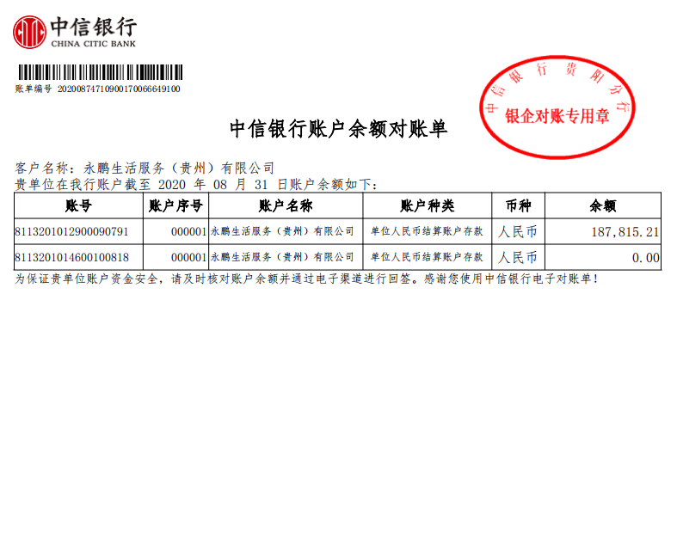

中国银行贵阳金阳支行 单位：元
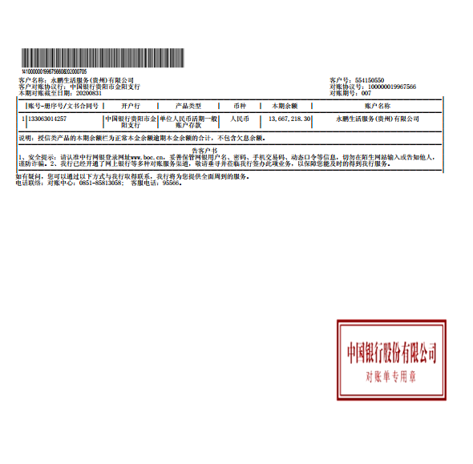

附件二 共管资料移交清单
监察室
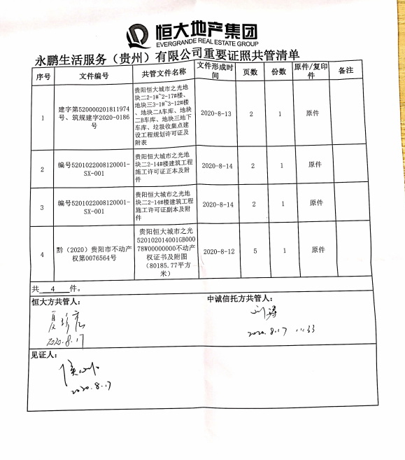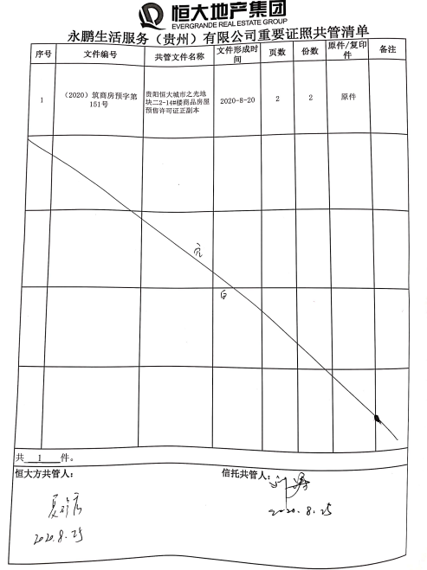

财务室

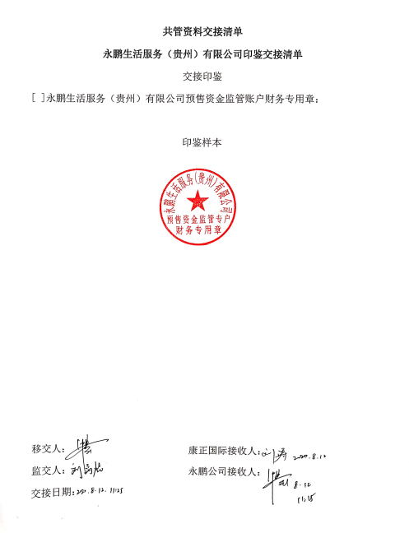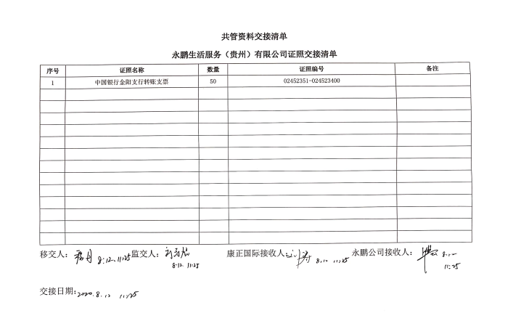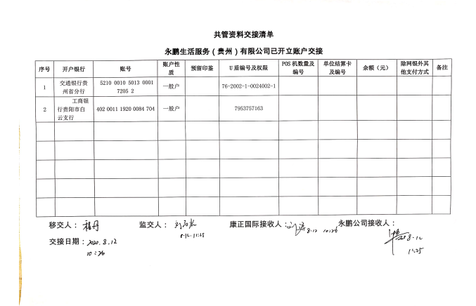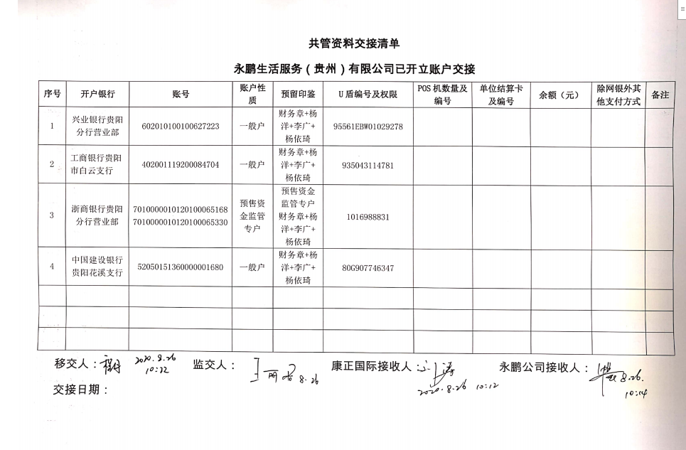

附件三 印章使用纸质版台账
监察室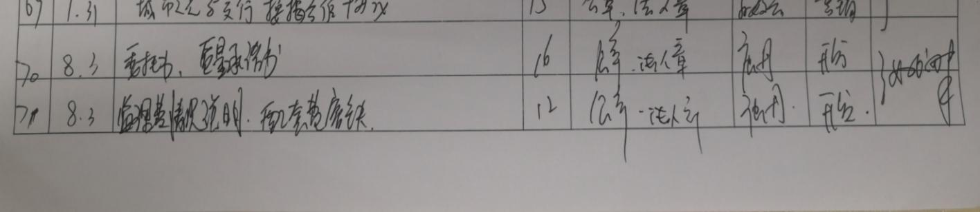

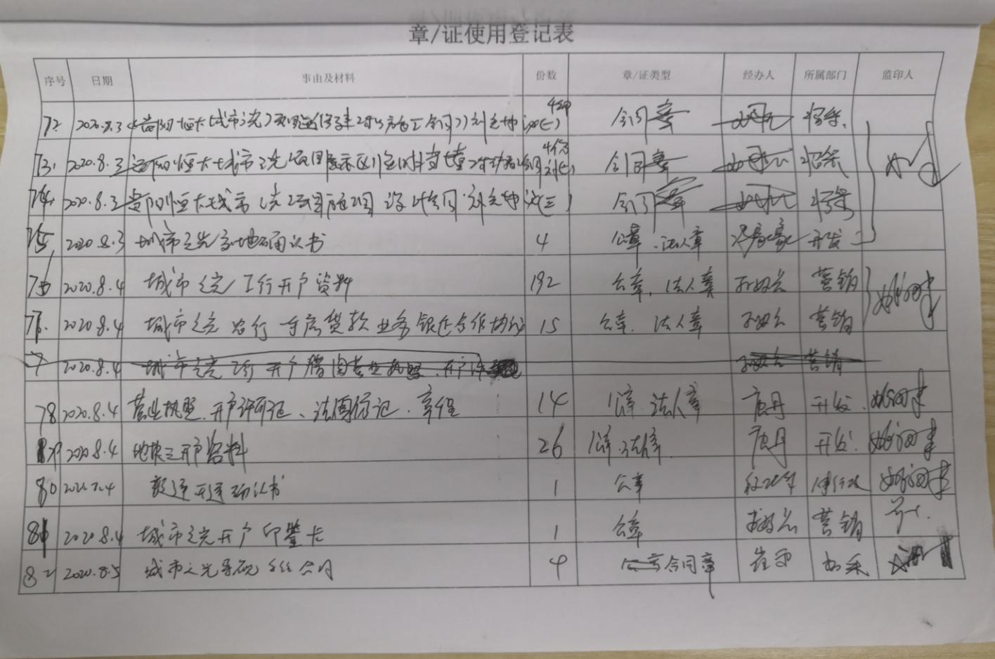

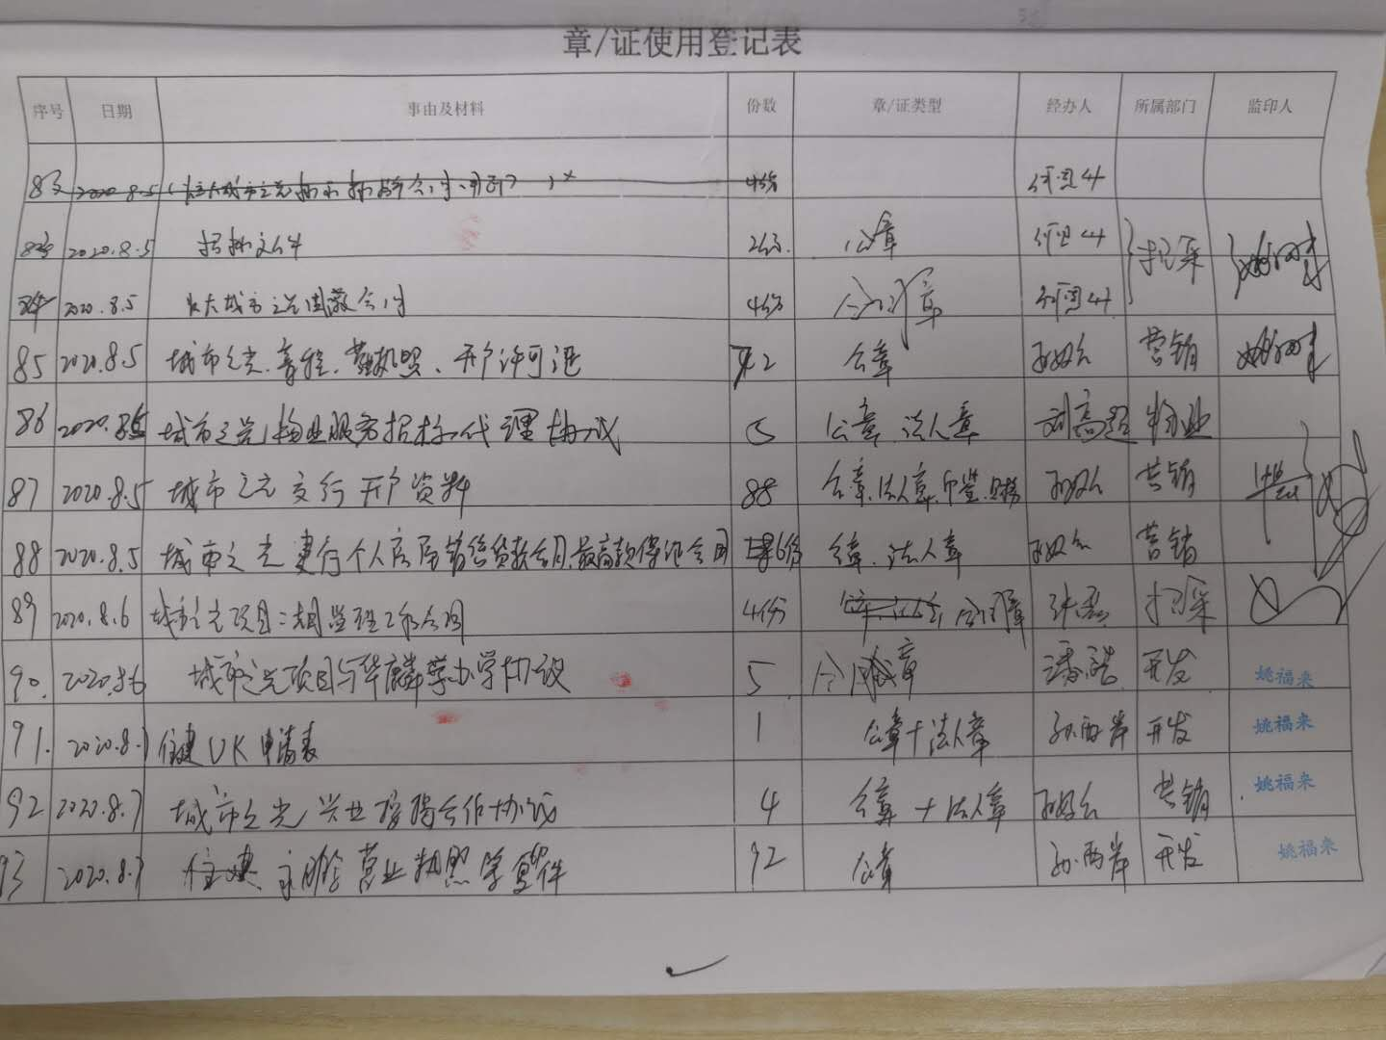
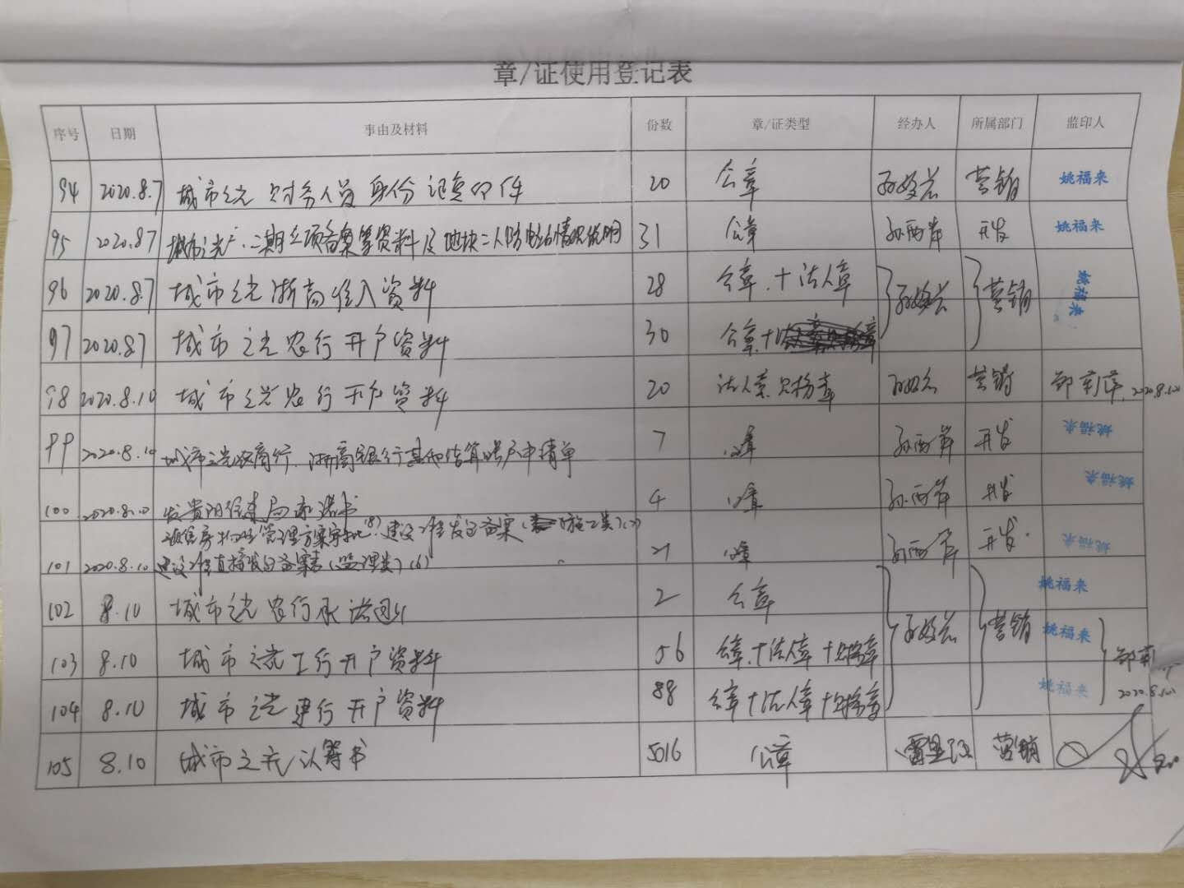

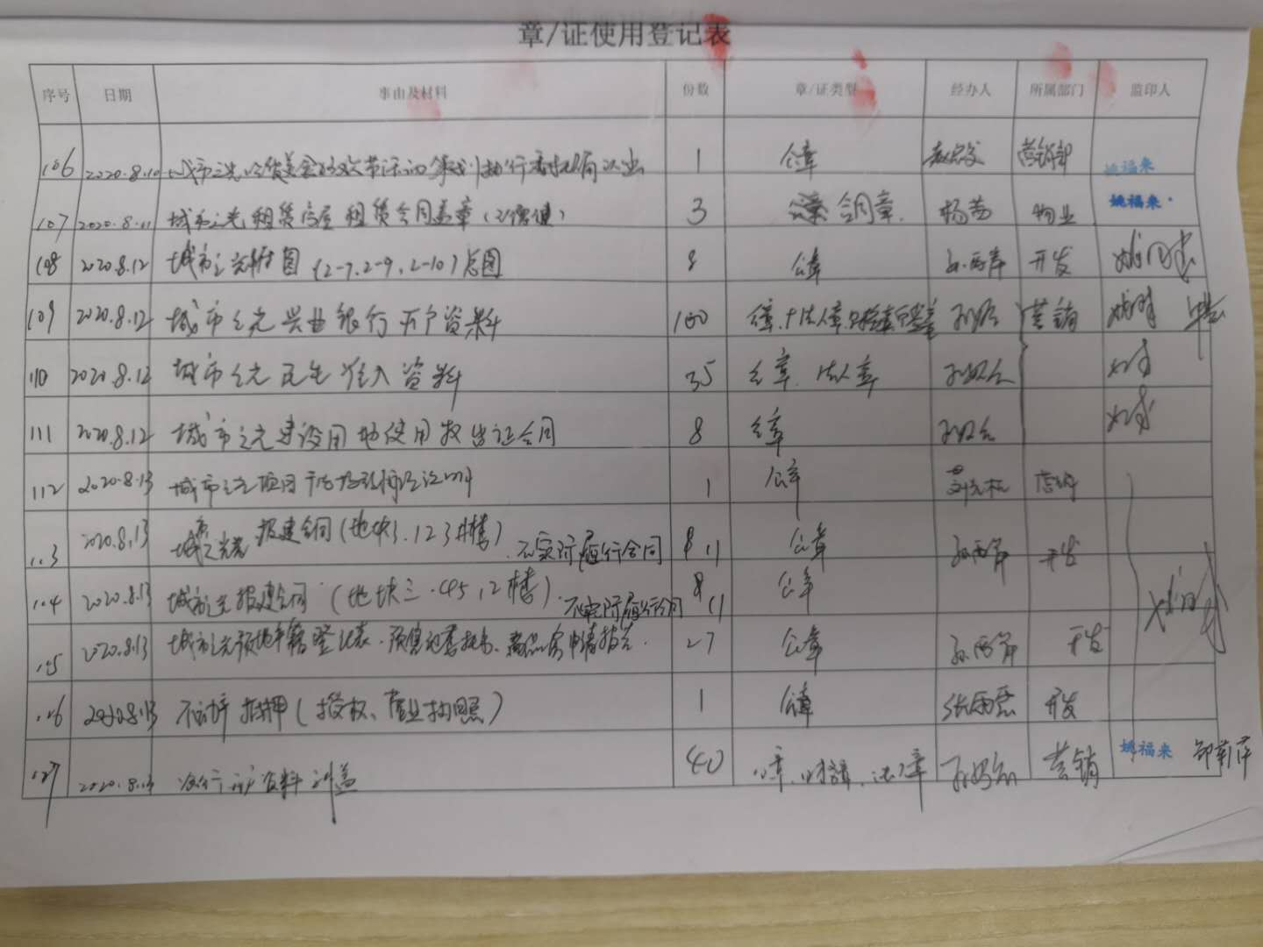
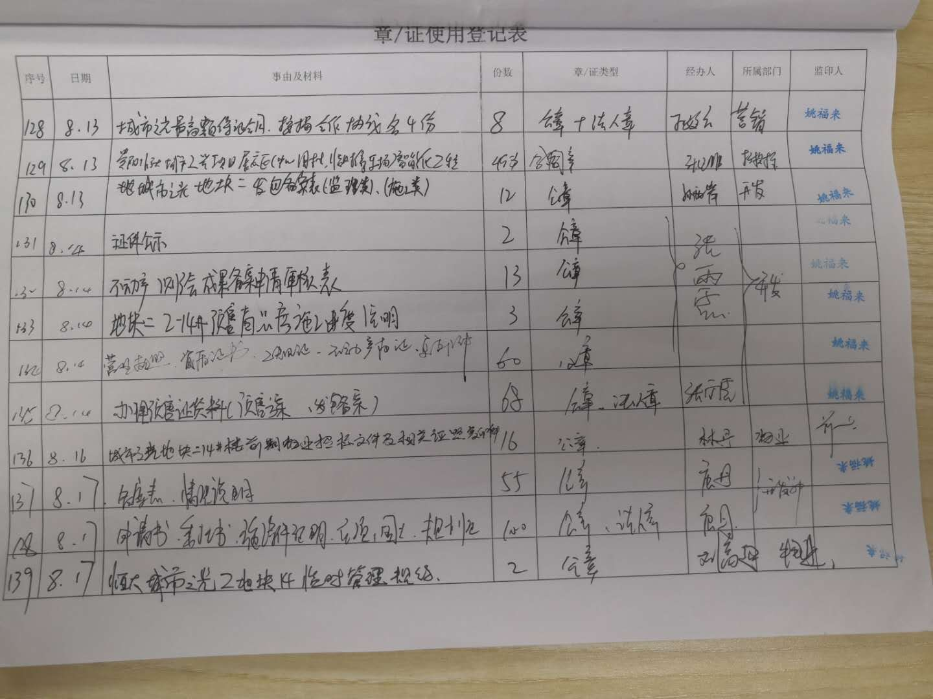
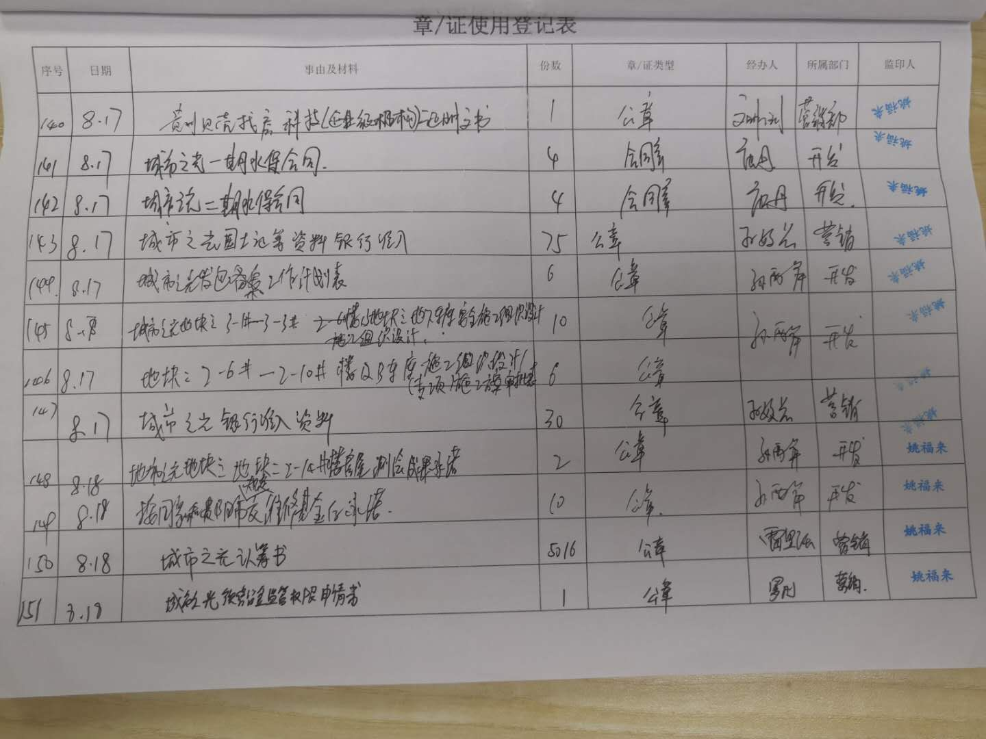
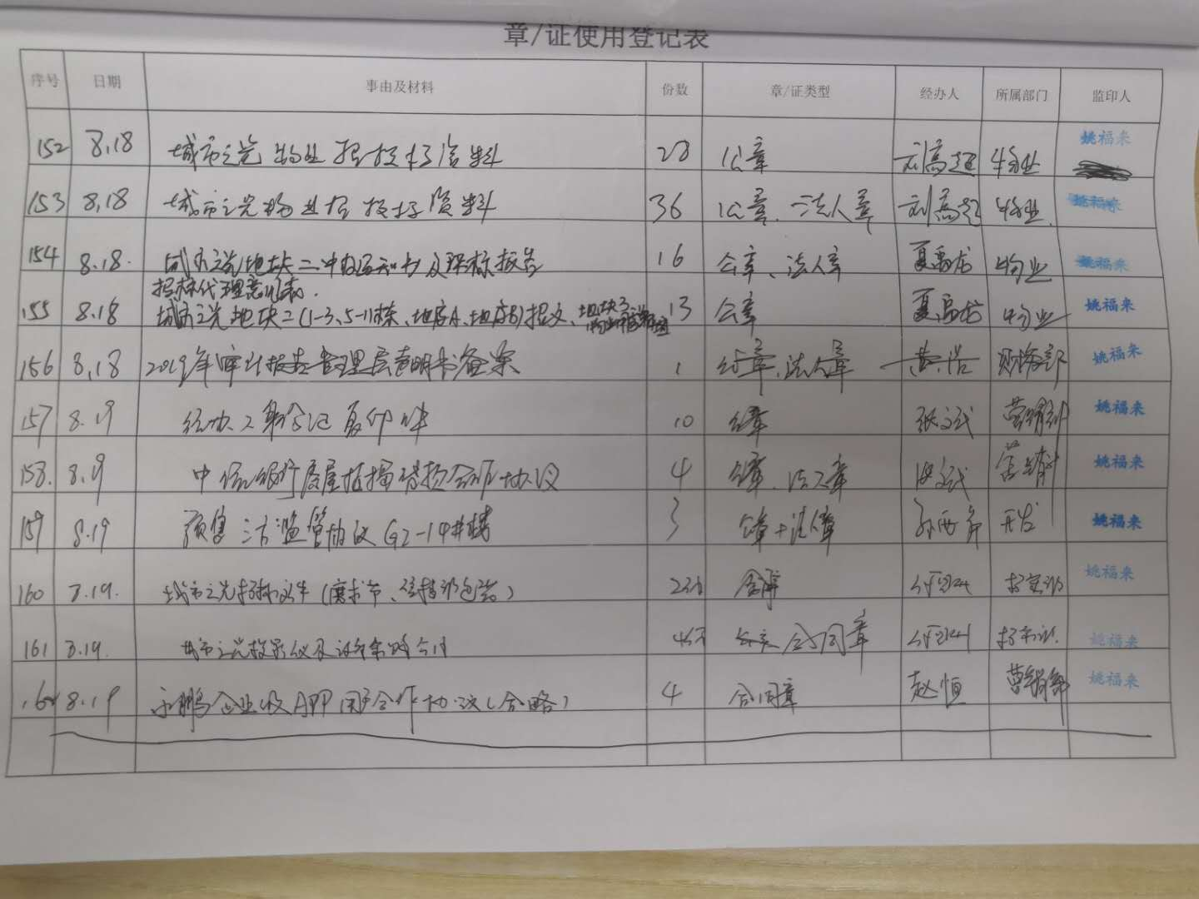
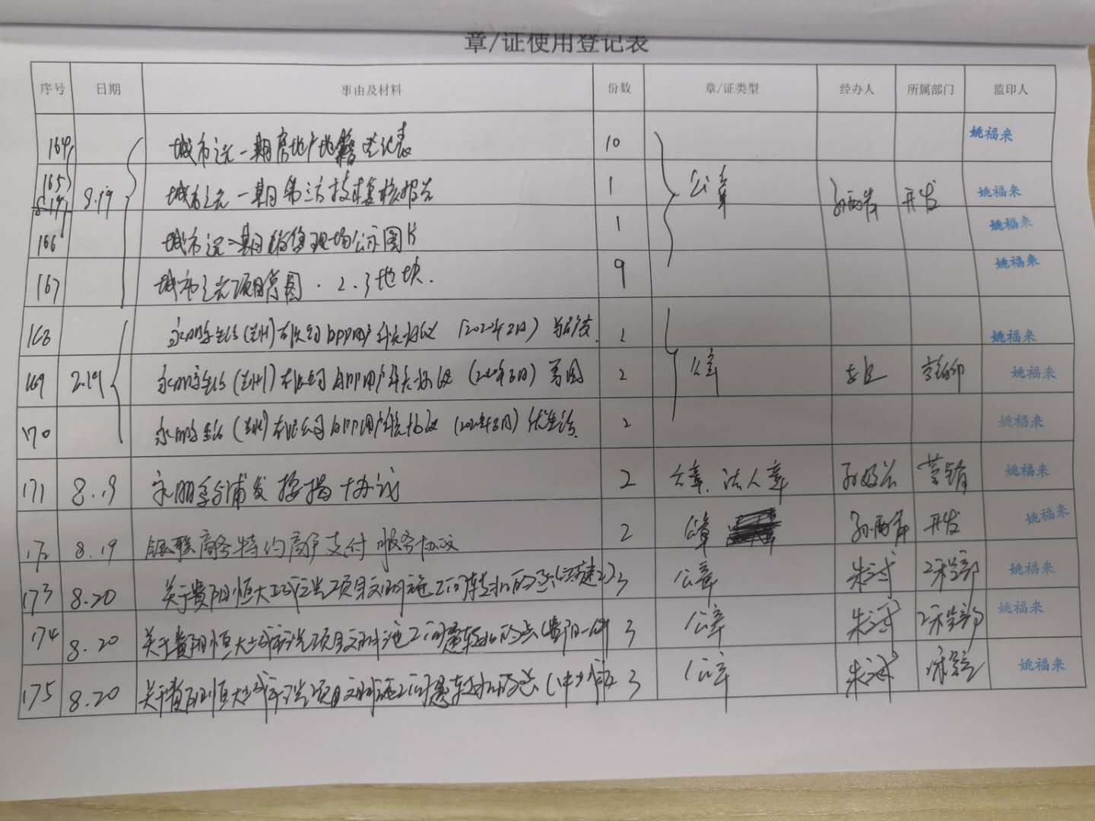
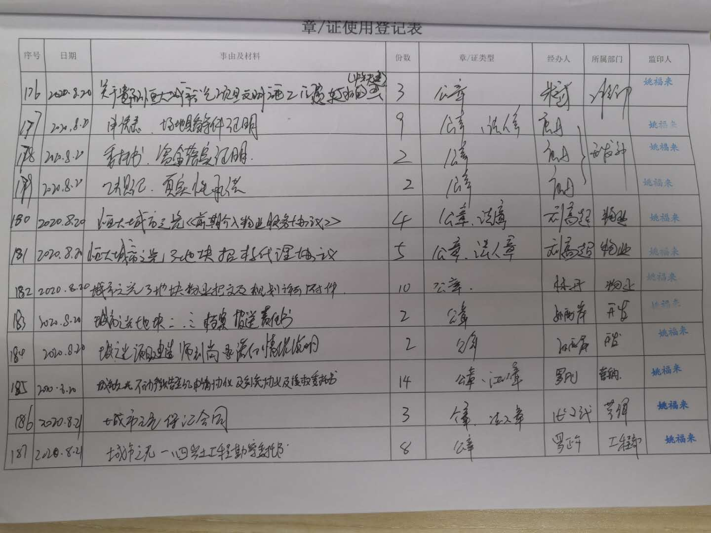
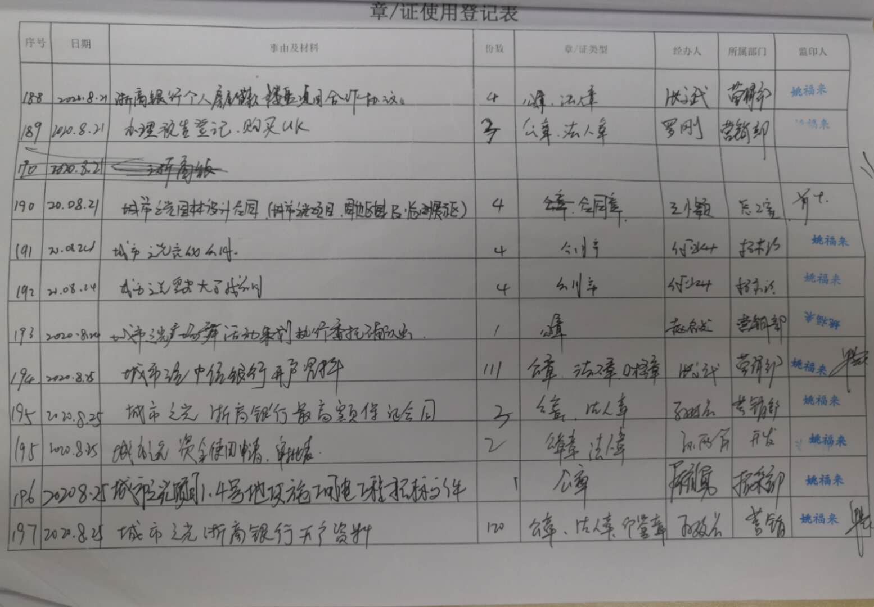
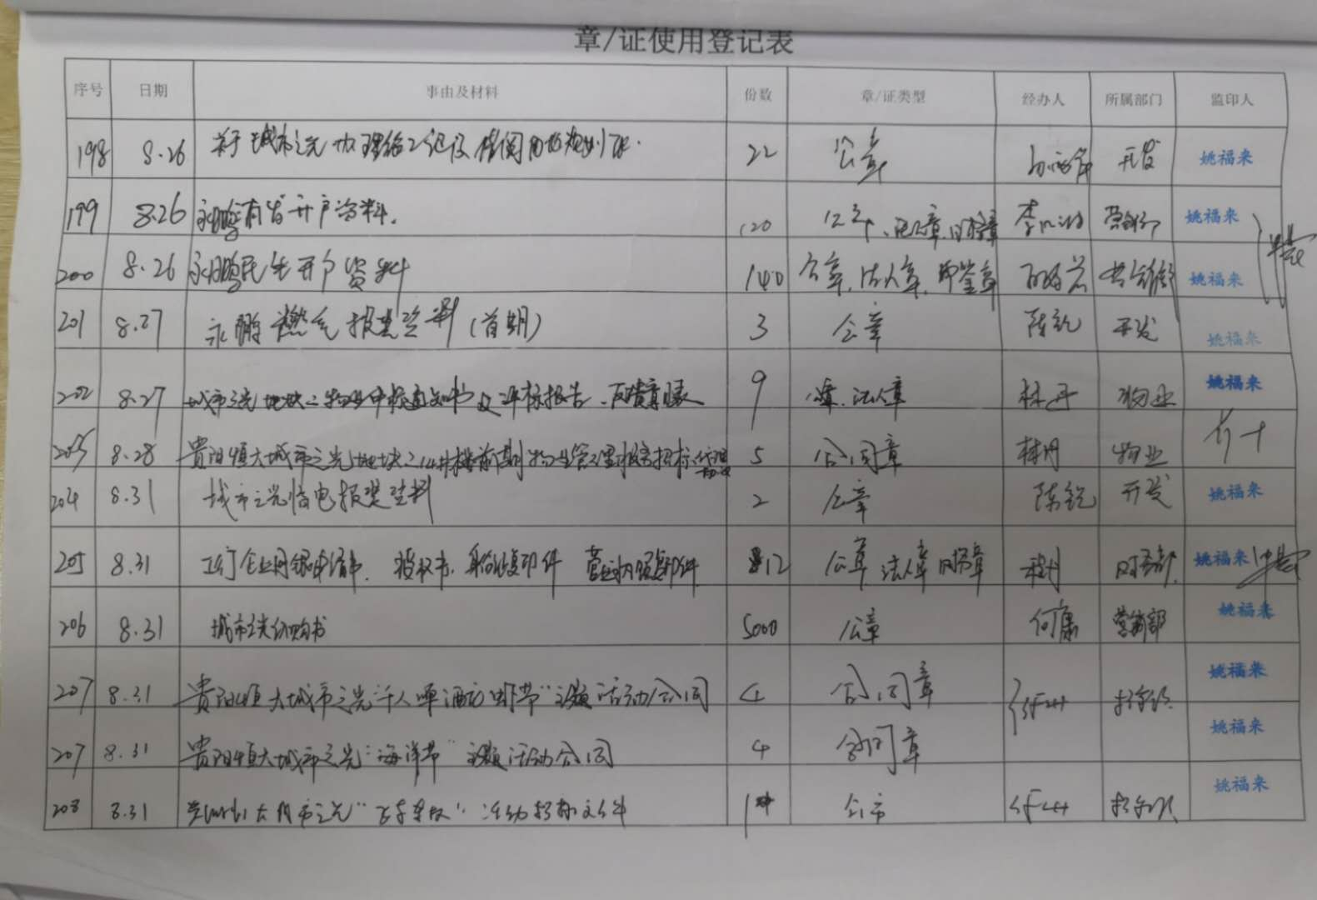

财务室

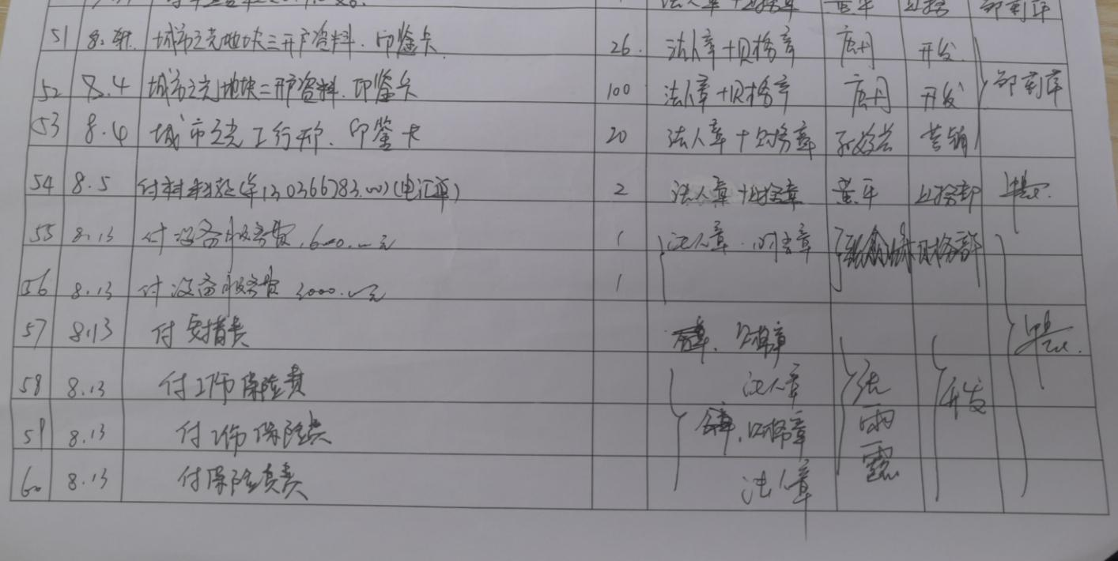

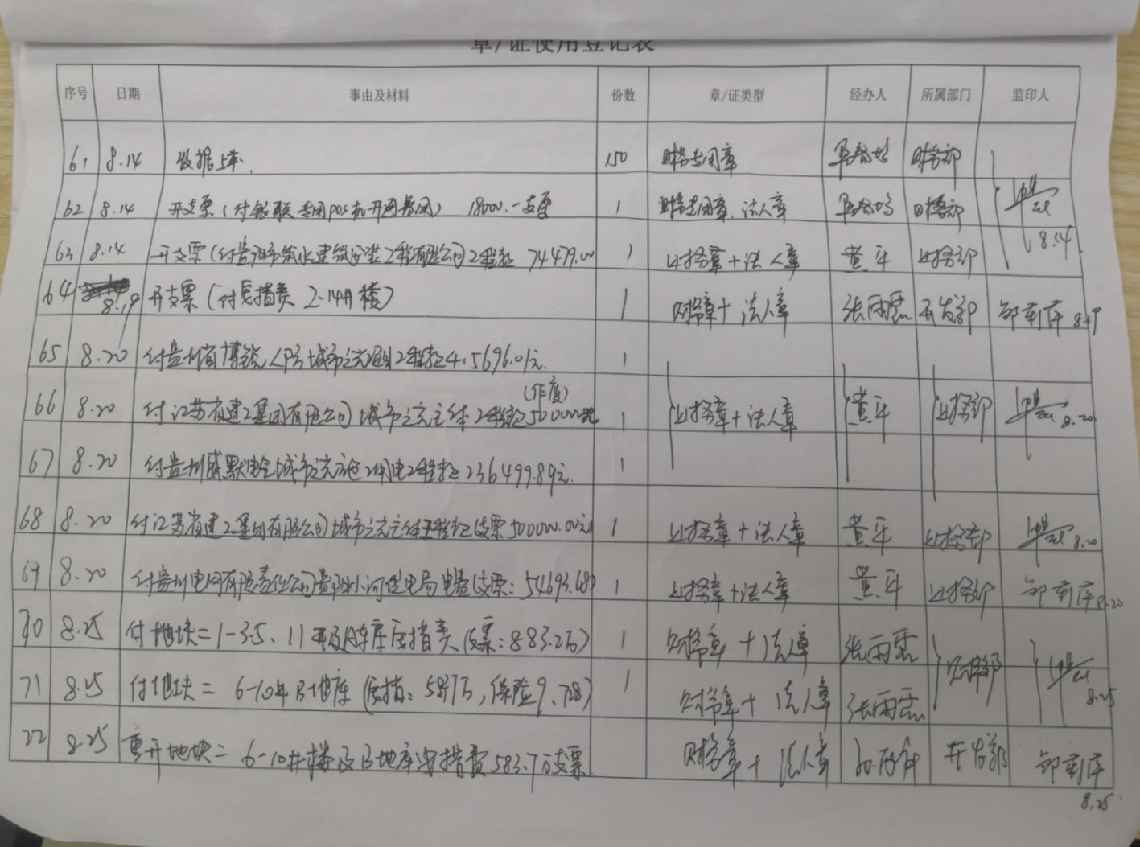

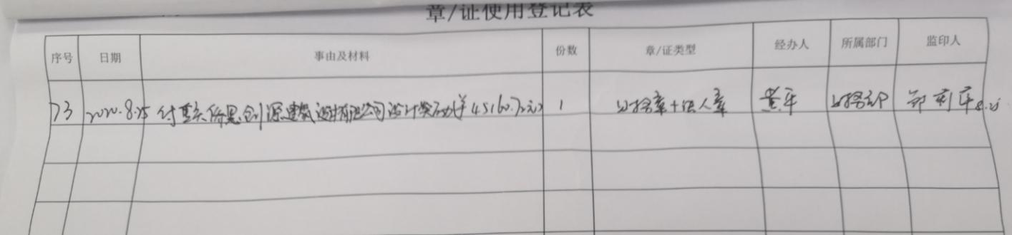

章证外出

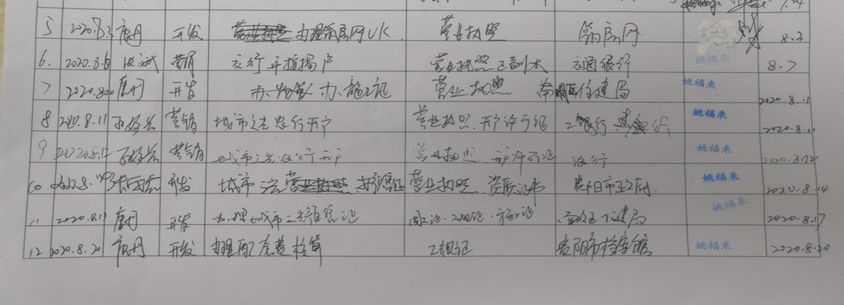

附件四 项目平面图
